Зміст
- Характеристика
- Анотація власного досвіду (ст. 3-10)
- Додатки (ст. 11-30)
- Конспект заняття гуртка «Бісероплетіння» на тему: "Народний одяг різних регіонів України. Прикрашення народного одягу бісером. Кольорова гама одягу українців". (ст. 31-46 )
- Конспект заняття гуртка «Бісероплетіння» на тему: "Писанки із сюжетними композиціями. Ткання бісером за технікою поперечного ткання. Виготовлення писанки «Золота дзвіниця». Замальовування схеми. Підбір кольорів. Початок роботи над центральною частиною.". (ст. 47-51)
- План-конспект заняття гуртка "Бісероплетіння" на тему: "Виготовлення українських автентичних прикрас. Котильон" (ст.52-57)
- Майстер-клас по виготовленню котильону (ст.58-62)
- Конспект відкритого заняття "Виготовлення традиційної гуцульської прикраси – "Ґердан стрічковий з підвісками". Замальовування схеми. Підбір кольорів, традиційних для гуцульських мотивів ". (ст.63-69)
- Сценарій масового заходу "Прийшла весна – на вечорниці пора" (ст.70-75)
- Навчально-методичний посібник за художньо-естетичним напрямом позашкільної освіти (декоративно-ужитковий профіль) (ст.76 )
- Інтернет посилання (ст. 77)

Характеристика
професійної педагогічної діяльності
Михальської Галини Григорівни

Михальська Г.Г. має неповну вищу освіту за спеціальністю – «Правознавство» та працює керівником гуртків у Збаразькому районному будинку дитячої та юнацької творчості з 2008 року.
Михальська Г.Г. відповідає займаній посаді та за наслідками атестації в 2014році їй встановлено кваліфікаційну категорію «спеціаліст з оплатою праці по 11 тарифному розряду». У поточному навчальному році має педагогічне навантаження 18 годин на тиждень.
У 2018 році Михальська Г. Г. підвищила кваліфікацію у Тернопільському обласному комунальному інституті післядипломної педагогічної освіти на курсах керівників гуртків художньо – естетичного профілю і захистила випускну роботу на тему «Виготовлення рольової ляльки».
За час роботи у навчальному закладі Галина Григорівна зарекомендувала себе як відповідальний, кваліфікований та досвідчений педагог . Вона добре володіє методикою навчання. Як керівник гуртка – вміло продумує плани роботи, забезпечує їх якісне виконання. На заняттях постійно працює над загальним розвитком учнів, формує їх творчі здібності, пізнавальну самостійність, художньо-естетичні навики і смаки. Вивчає інформацію про новації у методиці проведення заняття гуртка.
Михальська Г.Г. навчає вихованців улюбленої справи , прищеплює їм любов до праці, керує самостійною роботою учнів, розвиває вміння і можливості кожної дитини проявити себе під час індивідуальних завдань.
Значну увагу приділяє роботі з обдарованими вихованцями, готує їх до участі в різноманітних конкурсах. Підготовлені нею гуртківці ставали переможцями районних, обласних та Всеукраїнських конкурсів.
Педагог постійно підвищує свій фаховий рівень , бере участь у семінарах, майстер - класах, методичних об’єднаннях художньо-естетичного напрямку.
У кабінеті, де працює Галина Григорівна, зібрано достатньо матеріалів для консультацій, з досвіду роботи. Працьовита, вимоглива до себе та до інших, дотримується педагогічного такту, користується авторитетом серед учнів , батьків і колег по роботі.
Характерною рисою роботи вчителя є захопленість, а життєве кредо – не зупинятися на досягнутому.

Директор РК БДЮТ _____________ Стельмащук О.Я.

Анотація власного досвіду роботи
Керівникагуртків Збаразького районного комунального будинку дитячої та юнацької творчості
Михальської Галини Григорівни
Життєве кредо:
Якщотвоїпланирозраховані на рік – сій зерно,
Якщо на десятиріччя – сади дерева,
А якщо на ціле життя – віддай дітям часточку душі своєї – навчай їх.

Тема досвіду: «Відродження українських народних прикрас з бісеру – як засіб художньо-естетичного виховання учнів».
Провідна ідея досвіду:

Всебічне виховання особистості через відродження українських традицій.

Мета досвіду:
- Удосконалення фахових компетенцій з історії українських народних прикрас з бісеру;
- Стимулювати мотивацію учнів щодо відновлення українських народних традицій.
Працюючи над даною проблемою, визначила головні завдання:
Індивідуальні:
Систематизувати знання щодо:
- Історії українських народних прикрас з бісеру, згадати народні звичаї, обряди та поміркувати, як їх можна використати у сучасному житті українців;
- Ролі позашкільного закладу як соціального інституту, який чималою мірою сприяє закріпленню в побуті, збереженню й навіть відображенню певних українських традицій та обрядів;
- Дотримуватися принципів національного виховання, визначених засадами національної програми.
Сформувативміння і навички:
- Допомогти учням у засвоєнні системи національних цінностей і на цій основі формувати національно-свідому особистість;
- Розвивати пізнавальні інтереси, творчі здібності учнів;
- залучати до співпраці працівників бібіліотек, музеїв, керівників гуртків художньо – естетичногонапряму;
- використовувати ігрові проекти, коли учні виконують визначені ролі, обумовлені характером і змістом проекту.
З грудня 2008 р. працюю в Збаразькому комунальному будинку дитячої та юнацької творчості. На даний час - керівник гуртків "Бісероплетіння" та "Мистецтво нашого народу". В гуртках навчаються діти з 1-го по 10-тий класи. В 2008 р. отримала звання майстра народних художніх промислів художнього бісероплетіння. З листопада 2015 року атестована на Народного майстра Національною спілкою майстрів народного мистецтва України, з 2018 року – член Національною спілкою майстрів народного мистецтва України. Саме це розбудило в мені бажання поділитися своїми знаннями з дітьми, привити їм любов до народного мистецтва.
Актуальність мого досвіду полягає в тому, що я діючий Народний майстер –фахівець своєї справи. На перших своїх заняттях, для більшого їх зацікавлення, я показувала дітям свої здобутки: дипломи, грамоти, подяки, статті в газетах, свої роботи. Пояснювала, що немає нічого неможливого. Найбільші наші труднощі – це ми самі. Адже не завжди у нас вистарчає терпіння довести справу до кінця.
Для того, щоб діти не втомлювались і не нудьгували, заняття проводжу в розважально-пізнавальній формі. Адже робота з бісером потребує зосередженості, уваги, а також іде велике навантаження на очі та спину. Щоб заняття було більш пізнавальним, розповідаю учням походження того чи іншого виробу, техніки виконання.
Велику користь приносять сучасні технології, такі, наприклад, як комп’ютер і засоби мультимедіа.Вважаю використання ІКТ у сучасній освіті як один із необхідних засобів професійної діяльності керівника гуртка. Для кращого сприйняття матеріалу використовую відео майстер-класи, відео-екскурсії до музеїв декоративно прикладного мистецтва. Також ділимося на заняттях легендами, різними розповідями про звичаї та обряди, зокрема сімейні та родинні.
Оскільки ми працюємо з небезпечними матеріалами та інструментами, на початку кожного заняття обов’язково повторюємо правила техніки безпеки на гуртку. Також повторюємо правила поведінки на вулиці, на проїжджій частині, у лісі, біля води (на льоду), правила пожежної безпеки, правила поведінки з газовими приладами та електроприладами, правила поведінки в колективі. Велика увага приділяється безпеці дитини. Наголошую про небезпеку навколишнього середовища та суспільства зокрема. Це все обговорюється на бесідах, виховних годинах.
Основною метою моєї роботи є удосконалення фахових компетенцій з історії українських народних прикрас з бісеру та стимулювання мотивації учнів щодо відновлення українських народних традицій. Адже діти із задоволенням слухають про наші традиції, обряди, звичаї, а коли дізнаються, що у нашому повсякденні вони збереглися (хоча і адаптовані до сучасності), їхньому захопленню немає меж. Кожна дитина прагне дізнатися більше про свій родовід, про традиції своєї сім’ї.
На заняттях велику увагу приділяю дружбі та взаємодопомозі один одному. Старші учні і ті, які швидше вивчають новий матеріал, допомагають молодшим і тим, які відстають. Всі ми на заняттях перетворюємось на одну велику родину, яка підтримає і допоможе у будь-яку хвилину.
Для кращого освоєння теми та розвитку власного мислення і фантазії, по її завершені дається самостійна робота. На уроці самостійної роботи дозволяється поєднувати декілька тем, творчо підходити до виконання завдання. Перед учнями стоїть завдання:
- Самостійний вибір творчої роботи.
- Самостійне розроблення поетапної схеми.
- Самостійний підбір матеріалів та інструментів.
- Самостійне виконання роботи.
При виконанні самостійної роботи оцінюється їх вміння втілювати свою фантазію і знання на практиці, розкривати свою творчість. Велику увагу приділяю саме творчому виконанні завдання. Адже метою є творчий підхід та виконання завдання, яке ставить перед ними їх керівник.
На заняттях учні знайомляться з українськими звичаями, обрядами та традиціями. З тими, які були в далекому минулому, і з тими, які використовуються у повсякденні. Дізнаються про їхнє значення у нашому житті.
Окрім роботи з учнями, проводжу роботу над самовдосконаленням. Підготовила доповіді до районних методоб’єднань керівників гуртків позашкільних закладів на теми:"Діяльність керівника гуртка, щодо розвитку здібностей та творчих задатків учнів", "Розвиток та підтримка здібних, обдарованих та талановитих вихованців, учнів – головне завдання позашкільної освіти." Проводила презентацію досвіду роботи у вигляді портфоліо. Виступала на колегії відділу освіти з питання: "Розвиток творчих та інтелектуальних здібностей, підтримка талановитих та обдарованих дітей в рамках Державної соціальної програми в розвитку позашкільної освіти та Року дитячої творчості." Ці теми мені дуже близькі, тому працювати на ними було дуже легко. Така методична робота сприяє самовдосконаленню молодих педагогів.
Кожного року я проводжу благодійні майстер-класи на різні теми для дітей воїнів АТО, дітей з багатодітних сімей та дітей сиріт у Збаражі, Тернополі, Золочові та Львові, за що отримала подяки. Зокрема в акції "Зігріті добром" від соціального мегапроекту "Мій тато захищає Україну" взяли участь понад 160 дітей із сіл та селищ Золочівщини. Для них провели благодійні майстер-класи: Галина Михальська та інші. Крім того проводжу майстер-класи для підопічних Збаразького районного комунального територіального центру соціального обслуговування та для членів молодіжного клубу під назвою “РОМБ успіху” при Збаразькій районній філії обласного центру зайнятості.
Як Народний майстер України, беру активну участь у щорічних виставках в Тернопільському художньому музеї, Національній спілці народного мистецтва України в Києві, виставках до Великодня в Збаразькому замку. В Збаразькому музею з 2018 року діє виставка моїх робіт на постійній основі. Починаючи з 2008 року представляю Збразький район та Збаразький будинок дитячої та юнацької творчості на районних, міжрайонних, обласних, міжобласних та Всеукраїнських виставках-фестивалях, а саме: "Барвиста вишиванка", "Дзвони Лемківщини", "Тернопільські обереги", "Західноукраїнський туристичний фестиваль-виставка", "У Борщівському краю цвітуть вишиванки", "Золоті кльчі", "Цвіт вишиванки" та інших. Неодноразово виступала на місцевому та обласному радіо, на телебаченні: програма "Скарби роду", прямий ефір передачі "Ранок з ТТБ.

З 2-4 квітня 2018 року відвідала тренінг «Активні громадяни» за програмою Британської ради в Україні та отримала сертифікат. Після навчання подала з командою проект: Відкрита зона відпочинку «Жива сцена» до Британської ради в Україні. Також цього року подала проект фестивалю для молоді – “У коморі врожай – на ярмарок поспішай” в Український культурних фонд.
В 2018 році брала участь в Всеукраїнській акції єднання "Україна моя вишивана". Цього року плануємо до дня вишиванки прикрасити збаразький міст по вул. Незалежності мозаїкою з корків у вигляді вишиванки.

Мої учні беруть активну участь у районних , обласних конкурсах та виставках, а також у заходах , які проводяться в самому будинку творчості, зокрема:
- «Туристично-спортивні квест «Моя єдина Україна».
- «Веселий експрес».
- «Гармонії пензля і пера».
- «Пасхальний кошик».
- «Свято салату».
- «Замість ялинки – зимовий букет».
- «Козацькі забави» та інші.

Разом із своїми учнями робимо подарунки для дітей - сиріт до дня
Св. Миколая. Допомагаємо робити іграшки на міську ялинку. З 2016 року я запровадила багаторічну благодійну акцію "Святковий настрій створений дитячими руками", в рамках якої я з дітьми виготовляємо подарунки для підопічних Збаразького районного комунального територіального центру соціального обслуговування.
Останні чотири роки активно працюємо над проектами, які спрямовані на допомогу воїнам АТО: плели маскувальну сітку; писали листи солдатам, які перебували у лікувальних закладах; робимо вітальні листівки до Нового року, берем участь у ярмарках, де збираємо кошти для воїнів АТО.
На мою думку, кожен керівник повинен займатися саморозвитком та самовдосконаленням. Потрібно використовувати свої знання не лише в теорії за конспектами, а й на практиці: відвідувати майстер-класи, виставки, фестивалі. Нам потрібно черпати натхнення в нашій культурі і традиціях.

Проводжу такі бесіди:
- Мій рідний краю, Україно, найкраще місце на землі.
- Мир дітям Землі.
- Знаємо свої права, виконуємо свої обов’язки.
- Міжнародний день людей похилого віку.
- День пам’яті жертв голодомору 1932-1933р.р. «Вічна жива пам'ять».
- Діти допомагають інвалідам.
- Повір у себе і посміхнися (до дня Св. Миколая).
- Різдвяні звичаї, обряди та традиції.
- Краса і велич символів держави.
- Ми від сьогодні громадяни України (до дня соборності України).
- На Аскольдовій могилі поховали їх.
- Шукай друга, а знайдеш - тримай.
- В сім’ї вольній новій (до Дня народження Т.Г. Шевченка).
- Пасха – великий день людства.

Щоб діти не перевтомлювались на гуртку, використовую рухливі ігри. Народні рухливі ігри за змістом і формою прості й доступні дітям різних вікових груп. Вони є універсальним засобом у фізичному вихованні молоді. У народній рухливій грі одночасно здійснюється фізичне, розумове, моральне, естетичне та трудове виховання. Правила ігор регулюють поведінку гравців, сприяють вихованню взаємодопомоги, чесності, колективізму, дисциплінованості, відповідальності, витримки, вміння долати труднощі, цілеспрямованості, сміливості, рішучості. Ігри привчають долати психологічні і фізичні навантаження, створюють у дітей бадьорий настрій.
Заборонений рух.
Гравці стають у коло на відстані витягнутих у сторони рук. Учитель також стає з ними в коло і пропонує виконувати за ним усі рухи, за винятком «забороненого», який він сам установив. Наприклад, не можна виконувати рух «руки на поясі». Вчитель виконує різні рухи, а всі діти повторюють їх. Раптом він виконує «заборонений» рух. Хто з учасників-гравців помилиться, той робить крок вперед або штрафується. Гра триває. (Вказівки до гри. Гравці повинні повторювати всі вправи, крім «забороненого» руху. Штраф може бути таким: пострибати на обох ногах як «зайчик»; відгадати загадку….).
Земля,вода, вогонь, повітря.
Гравці шикуються у коло, а всередині коло – ведучий з м’ячем. Він кидає кому-небудь з гравців м’яч і говорить одне із слів: «земля», «вода», «вогонь», «повітря». Гравець, який прийняв м’яч, називає тварину, рибу або птаха і кидає м’яч ведучому. При слові ведучого «вогонь» всі учасники повинні повернутися кругом і помахати руками. Хто помиляється, виходить з гри або отримує 1 штрафне очко.
Золото (українська народна гра).
Гра полягає в тому, щоб відшукати річ, заховану одним із гравців. Учасники гри сідають на лаві і складають руки човником. Той, хто ховає річ (це може бути листочок, стеблинка, особиста річ тощо), тримає її між долонями, просуває свої складені долоні між долоні інших дітей і говорить:
«Я золото хороню, хороню
У батька в хаті, в хаті!»
І залишає непомітно цю річ у чиїхось руках. Інший гравець має вгадати, у кого вона схована. Проходячи вздовж ряду, каже: «І ти рай, і ти рай, а ти віддай». Якщо вгадає, то сідає на місце того, у кого була схована річ, а той встає і виконує його обов’язки. Якщо ж тричі підряд не знайде, то його женять. Той, хто сховав, призначає йому наречену. Гра повторюється.

Відомості про результати педагогічної діяльності
Як керівник гуртка взяла участь у таких обласних конкурсах
2016 рік – Всеукраїнський конкурс "Джерело творчості" у номінації "Керівник гуртка – 2016".
2017 рік – Всеукраїнського конкурсу рукописів навчальної літератури для позашкільних навчальних закладів системи освіти.
2018 рік – Подяка за участь як керівника гуртка у Всеукраїнському конкурсі "Українська традиційна народна іграшка руками дитини".

Нагороди гуртківців:
Обласні
2015 рік – Грамота Департаменту освіти і науки Тернопільської облдержадміністрації Михальській Вікторії за участь в обл. виставці - конкурсі «Замість ялинки – зимовий букет».
2017 рік – Диплом з відзнакою Лозіцької Христини за участь у конкурсі-присвяті на честь пам'яті Героя Небесної Сотні – Назарія Войтовича та проявлений талант у пленерному живописі та графіці.
2017 рік – Диплом з відзнакою Язвінської Анни за участь у конкурсі-присвяті на честь пам'яті Героя Небесної Сотні – Назарія Войтовича та проявлений талант у пленерному живописі та графіці.
2018 рік – Грамота Управління освіти, молоді та спорту Збаразької районної державної адміністрації Михальській Вікторії за перемогу в районній виставці-конкурс "Наш пошук і творчість – тобі, Україно"
2018 рік – Грамота ІІІ місце Тернопільський обласний осередок національної спілки майстрів народного мистецтва України нагороджує Михальську Вікторію за майстерність виконання, дотримання народної тематики та активну участь у Всеукраїнському конкурсі "Українська традиційна народна іграшка руками дитини".
2018 рік – Диплом ІІІ ступеня виставці - конкурсі «Замість ялинки – зимовий букет».

Досягнення вихованців у Збаразькому РК БДЮТ
2015 рік – Подяка членам гуртка "Іграшка" Збаразького районного комунального будинку дитячої та юнацької творчості (керівник Михальська Г.Г.) за участь у ІІ районній виставці шопок.
2016 рік – Грамота Збаразький РКБДЮТ нагороджує: команду "Веселі гномики" за зайняте ІІ місце у змаганнях присвячених "Дню туризму".
2016 рік – Грамота Збаразький РКБДЮТ нагороджує: команду "Веселка" за зайняте ІІІ місце у змаганнях присвячених "Дню туризму".
2017 рік – Подяка Мриглот Юлії – гурток "Мистецтво нашого народу" за проявлений хист, завзятість і патріотизм в огляді – конкурсі читців, присвяченому 203-річниці від Дня народження Т.Г. Шевченка.
2018 рік - Грамота Збаразький РКБДЮТ нагороджує: команду "Живчик" за зайняте І місце у змаганнях присвячених "Дню туризму".

Участь гуртківців у громадській справі
2015 рік – Подяка Центру допомоги воїнам АТО при ГО "Наша громадська справа" Михальській Вікторії за активну участь в підтримці Українського війська.
2015 рік – Подяка Центру допомоги воїнам АТО при ГО "Наша громадська справа" Верхолі Соломії за активну участь в підтримці Українського війська.
2015 рік – Подяка Центру допомоги воїнам АТО при ГО "Наша громадська справа" Косюк Олесі за активну участь в підтримці Українського війська.
2015 рік – Подяка Центру допомоги воїнам АТО при ГО "Наша громадська справа" Лисогір Іванні за активну участь в підтримці Українського війська.

Додатки

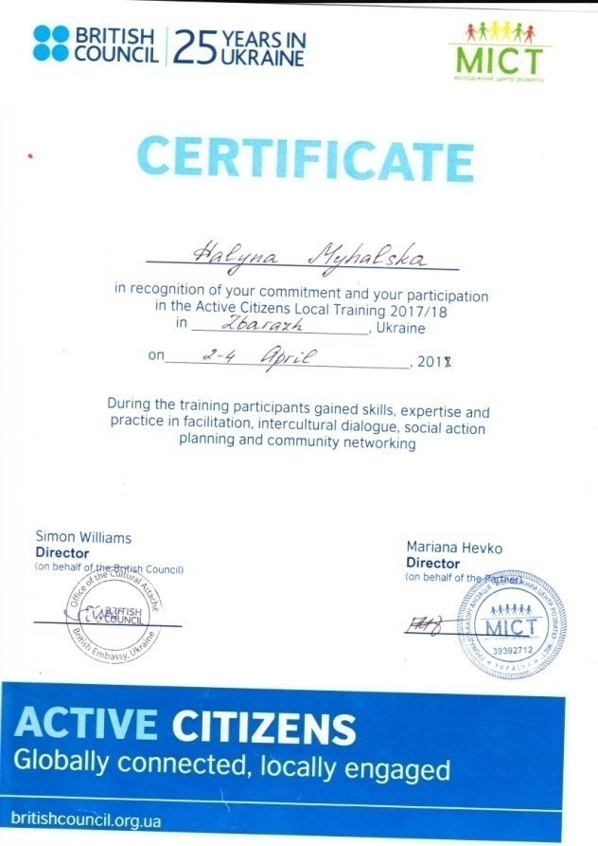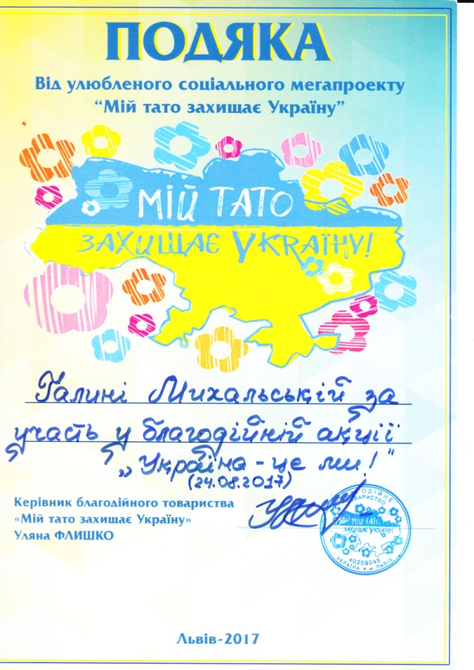

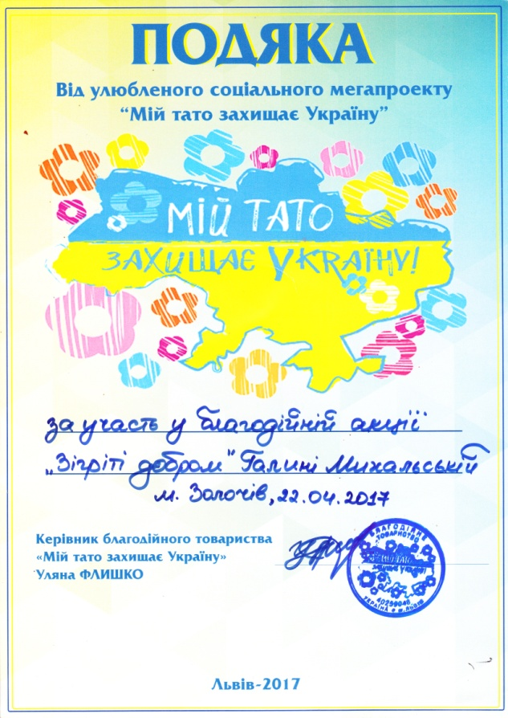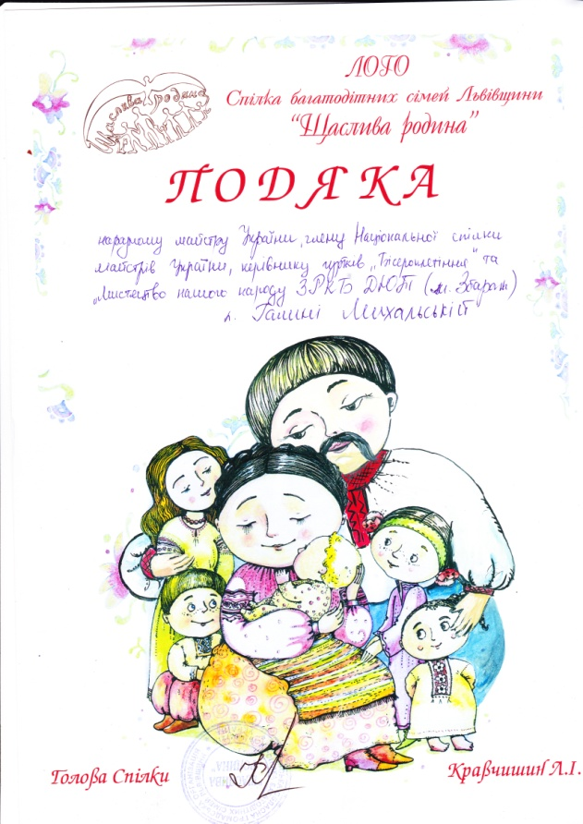

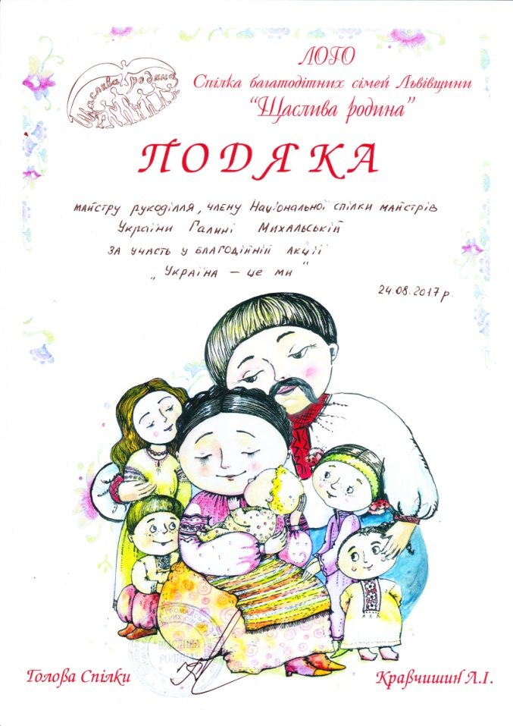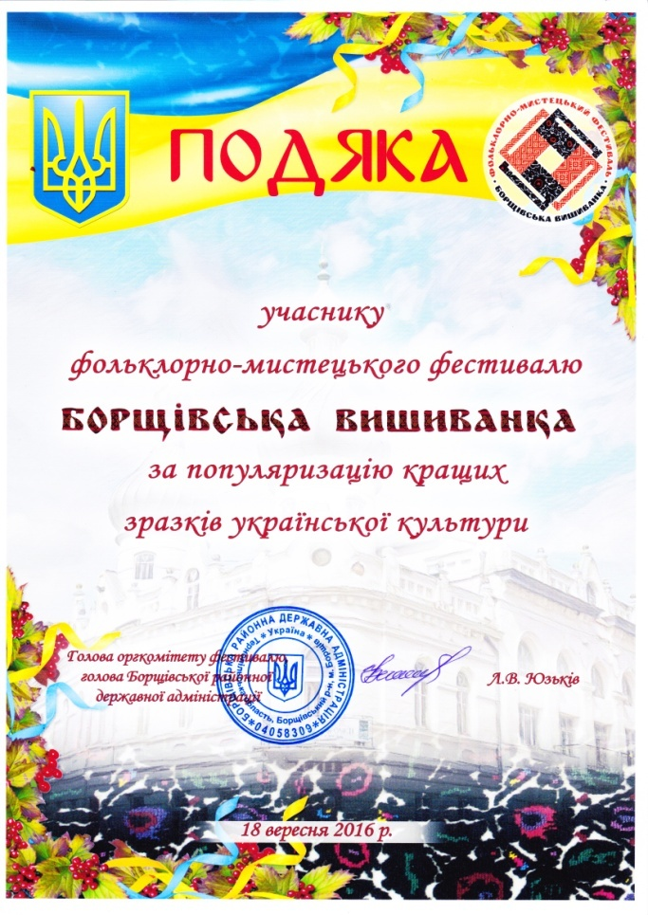

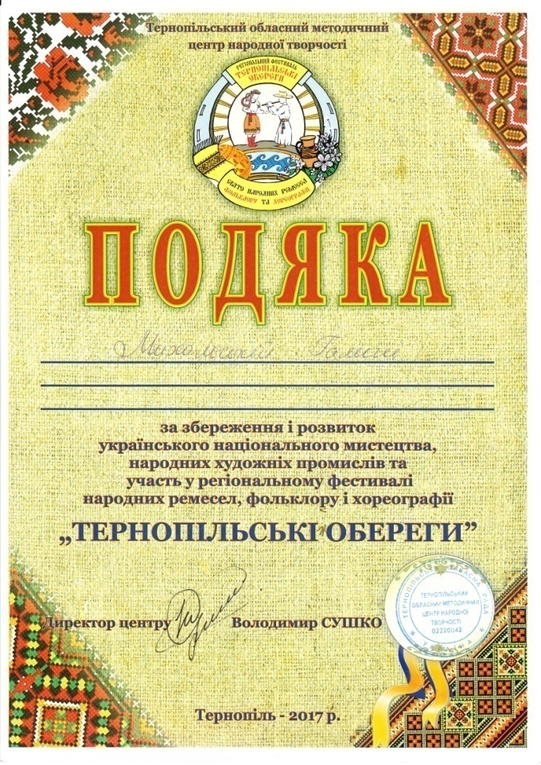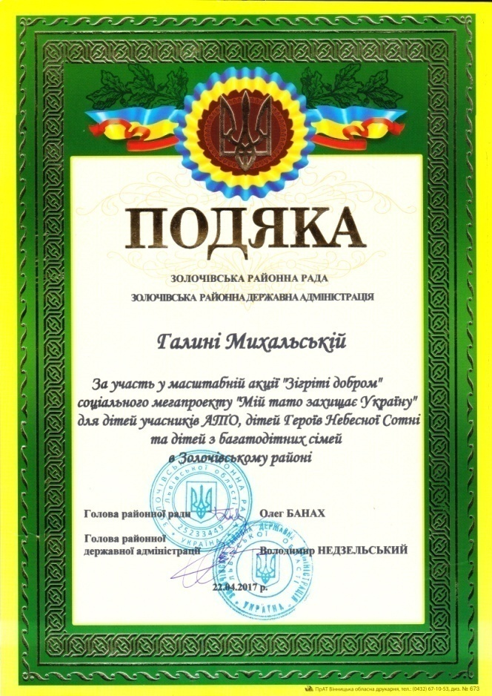

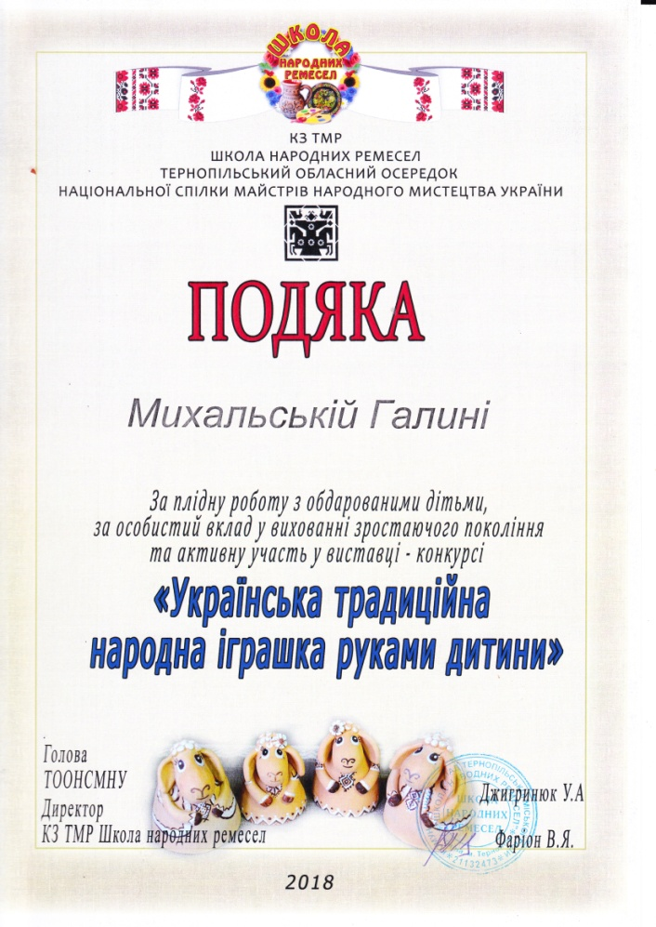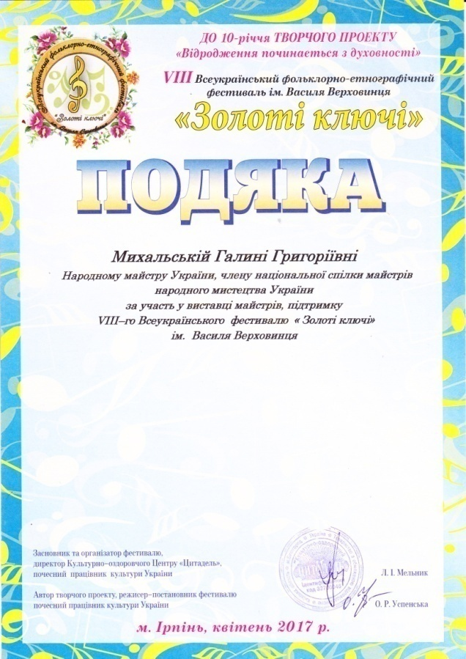

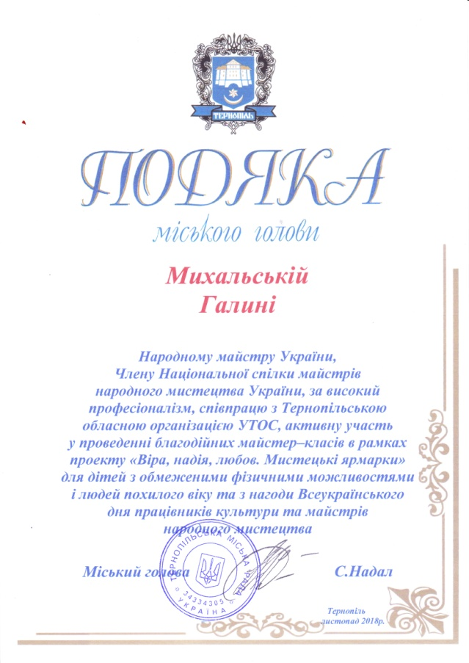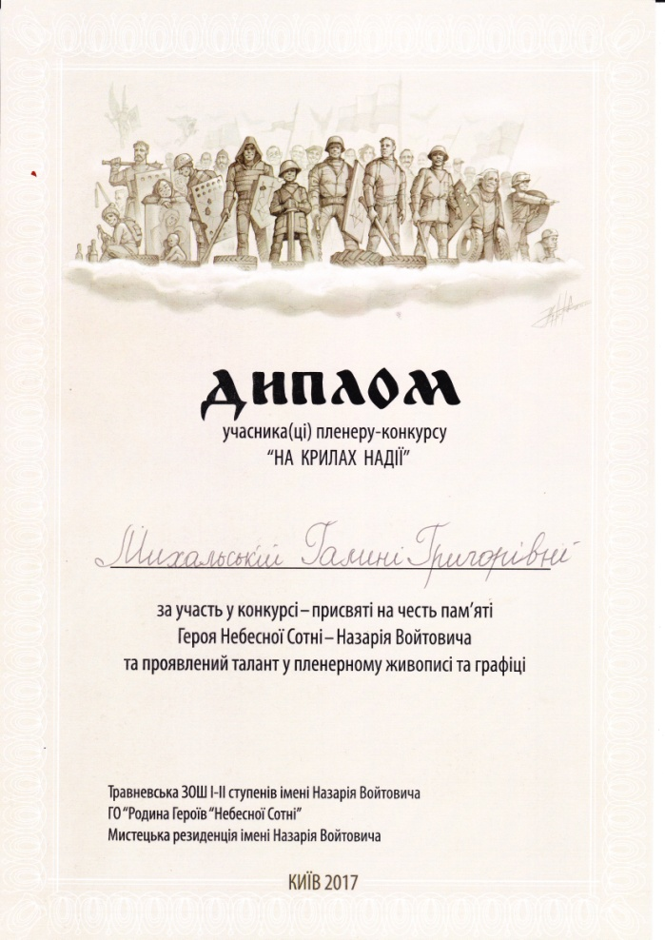

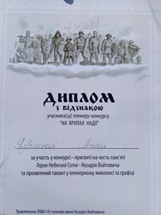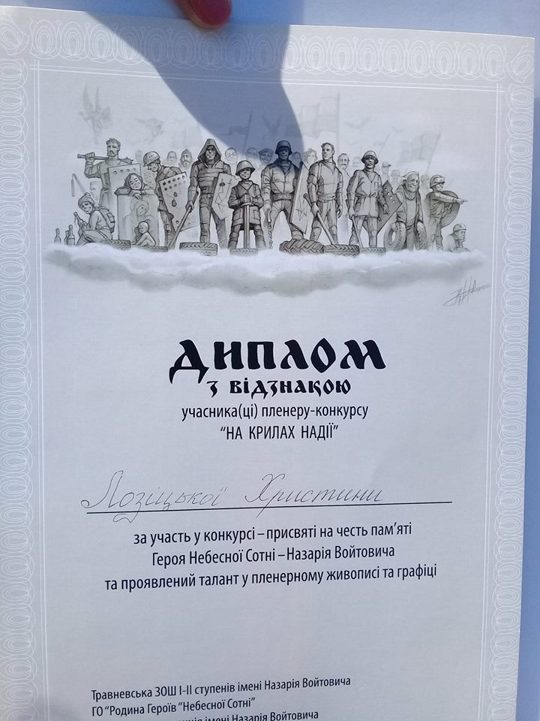

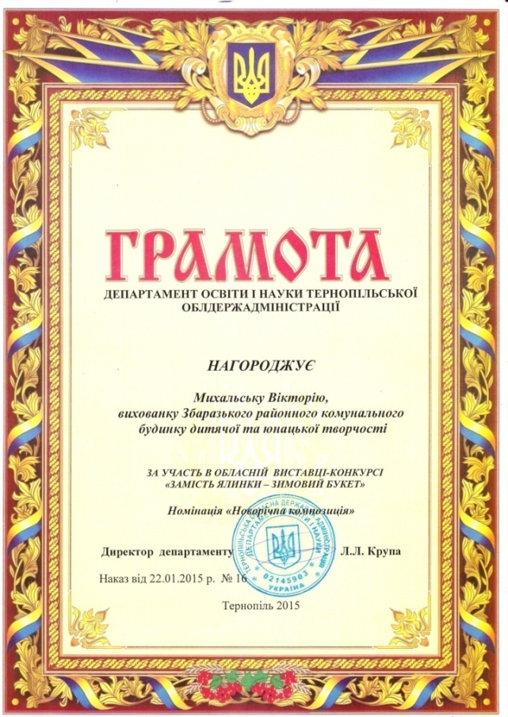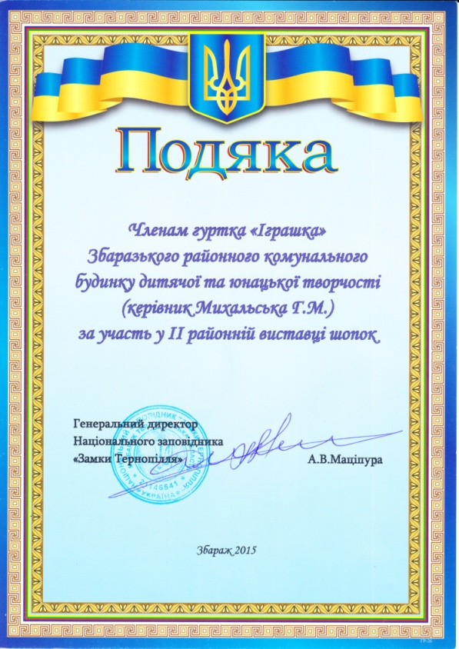

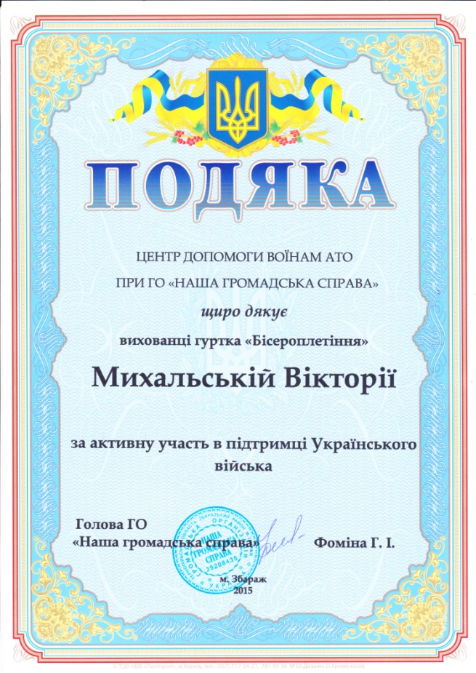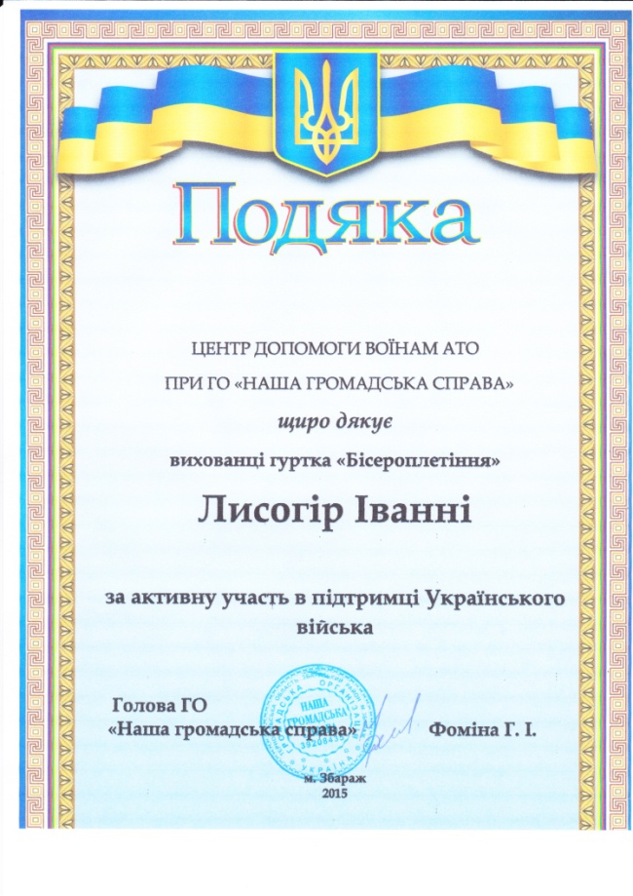
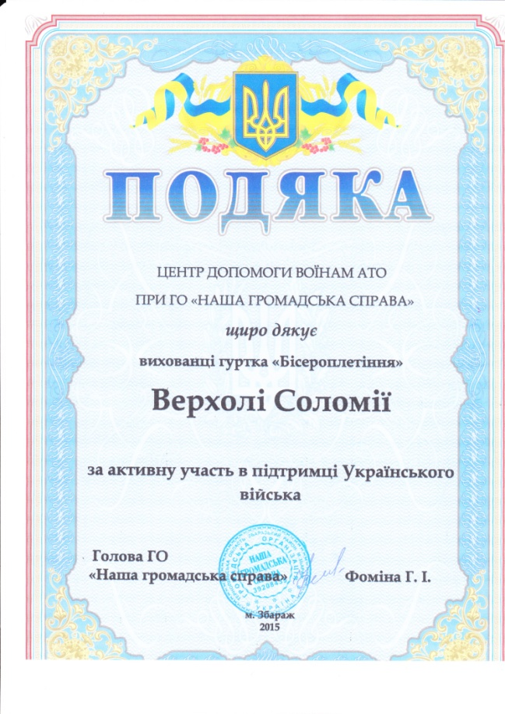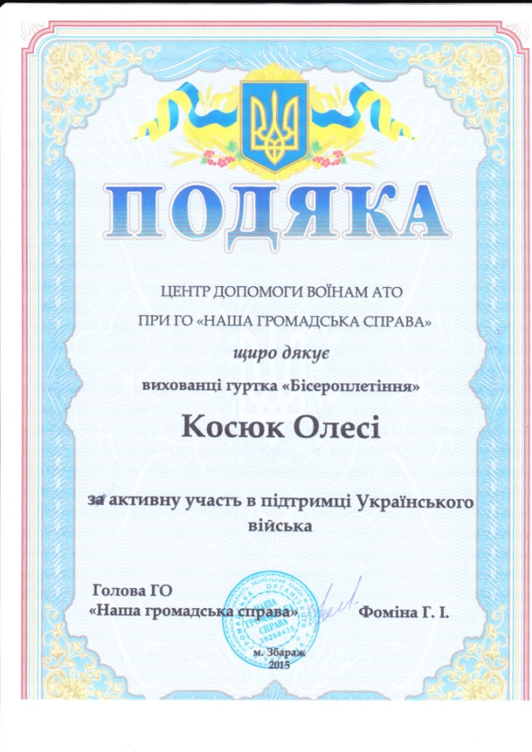

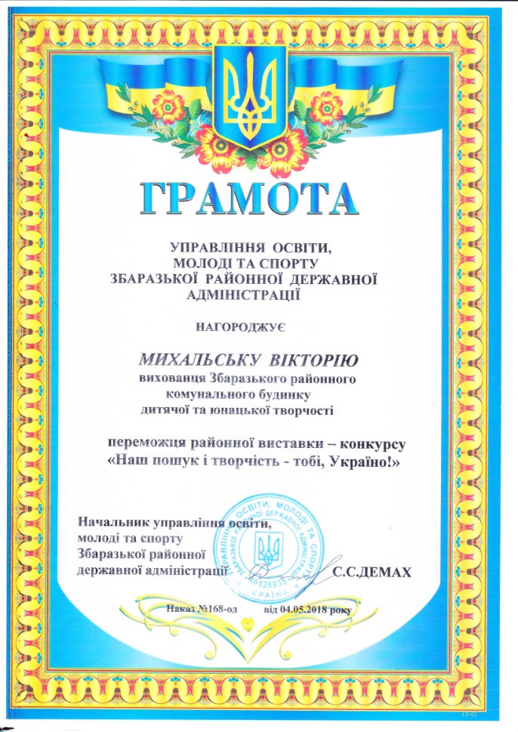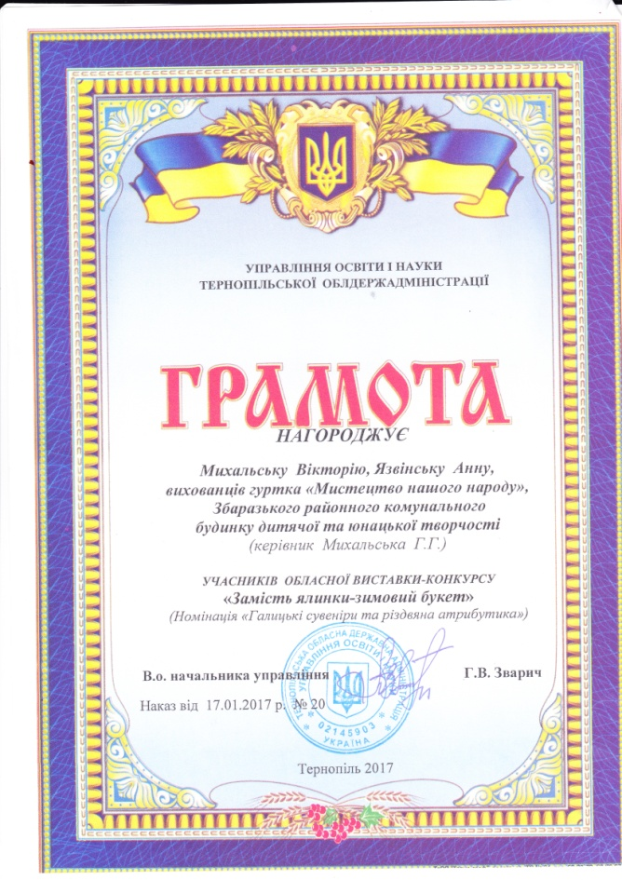

Державні відзнаки
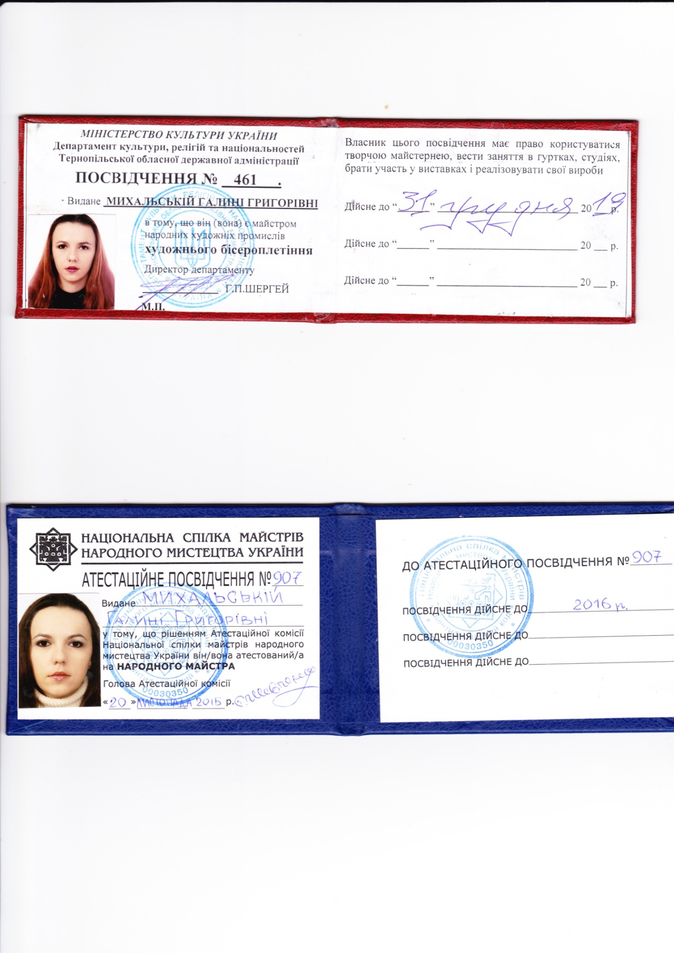

Учні пишуть листи бійцям і роблять обереги

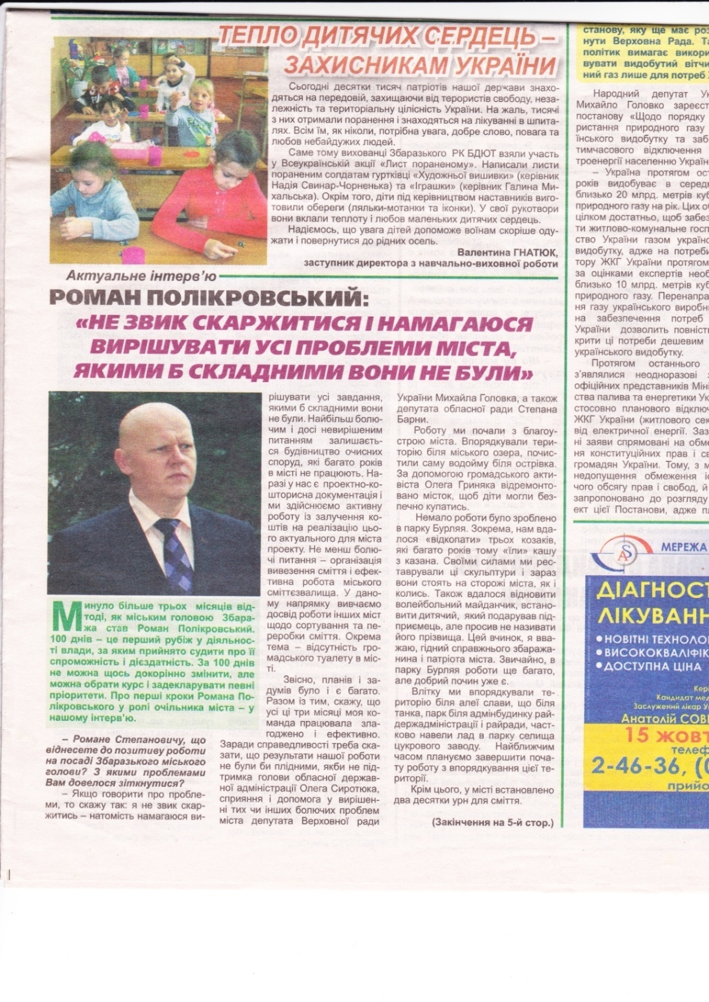

Вітальні листівки для бійців АТО

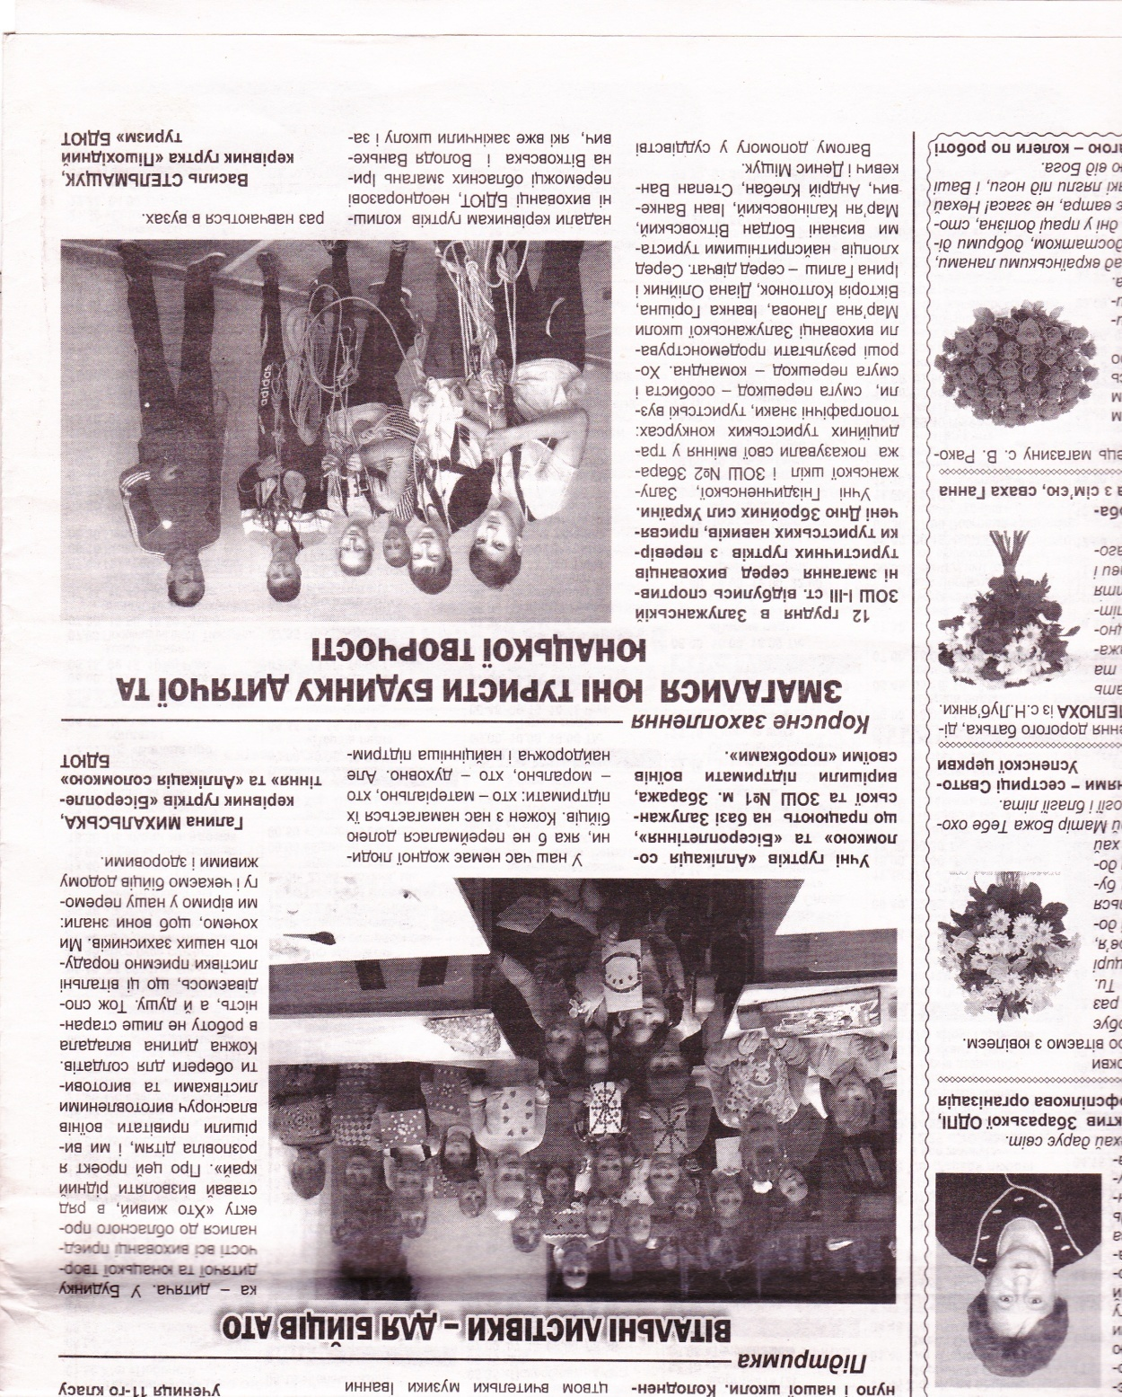

Гуртківці допомагають плести маскувальну сітку
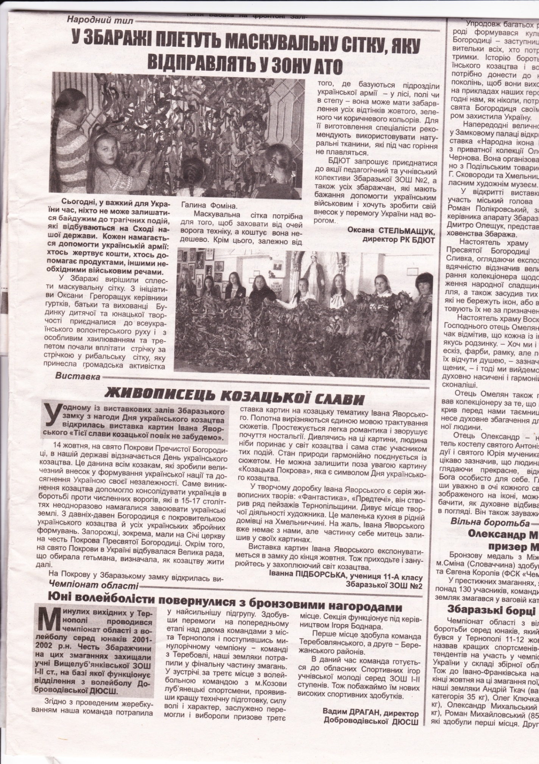

Різдвяна ярмарка. Збір коштів на пам'ятник Т.Михальському та допомогу воїнам АТО
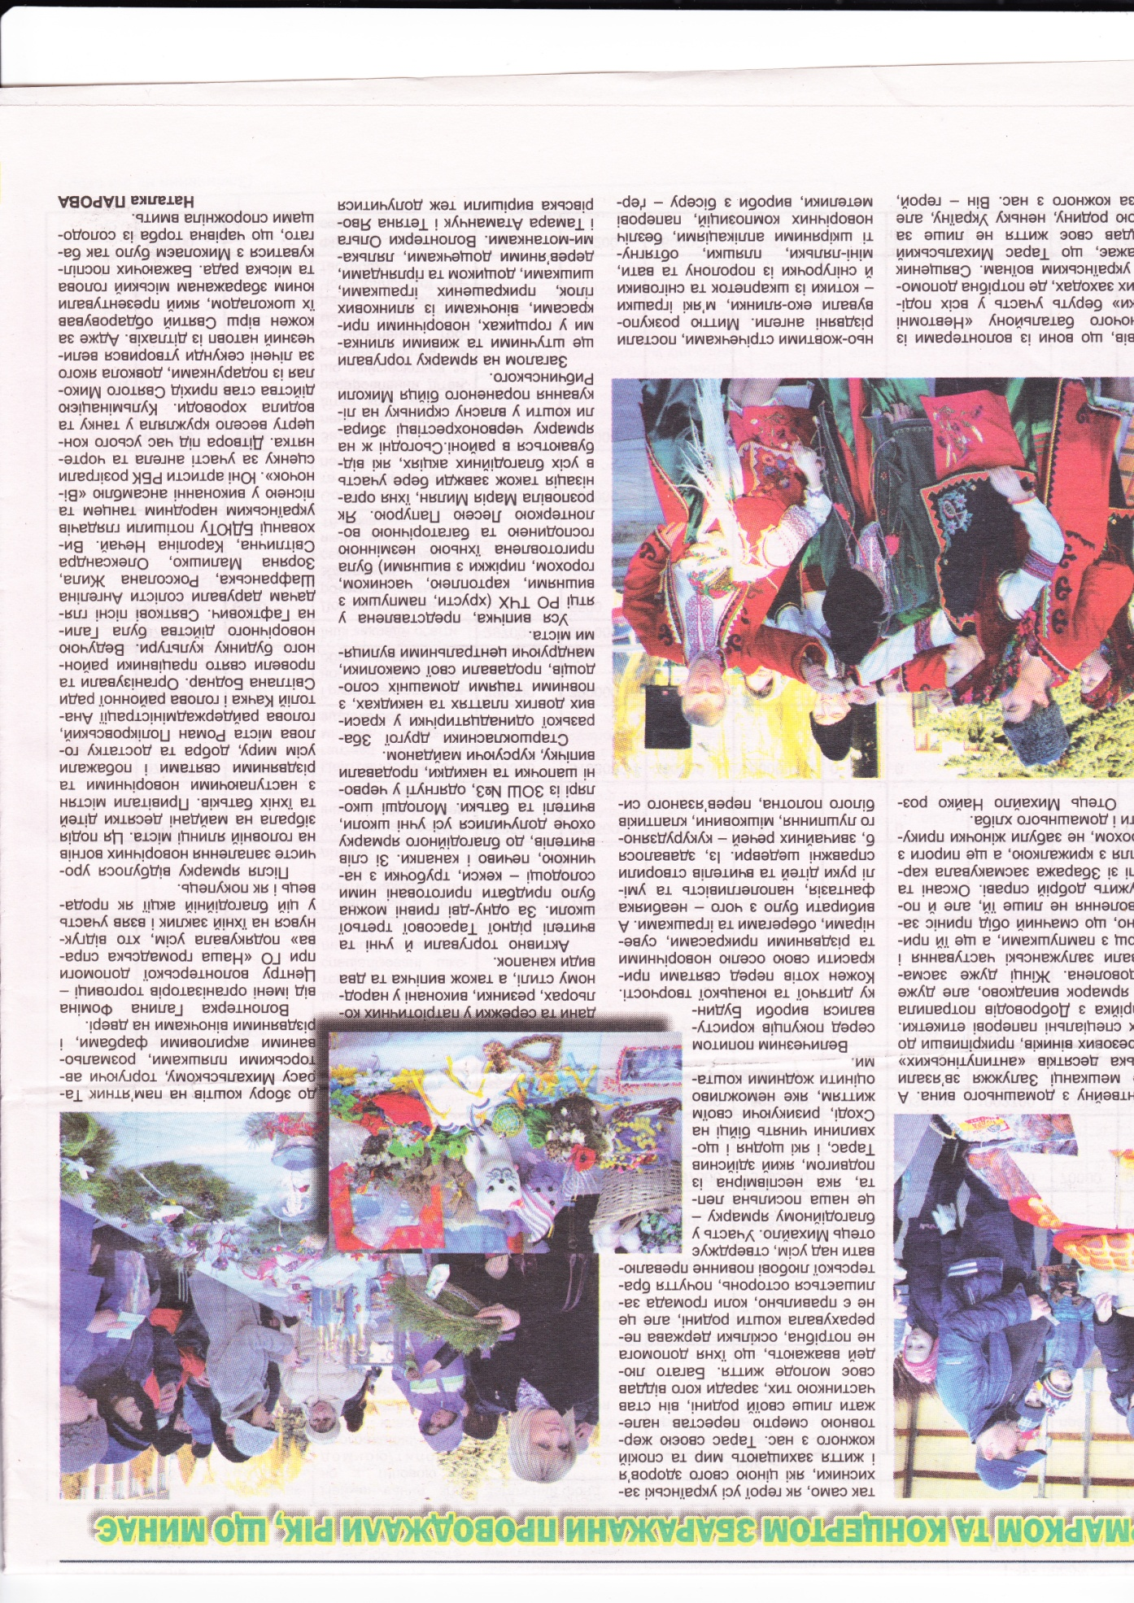
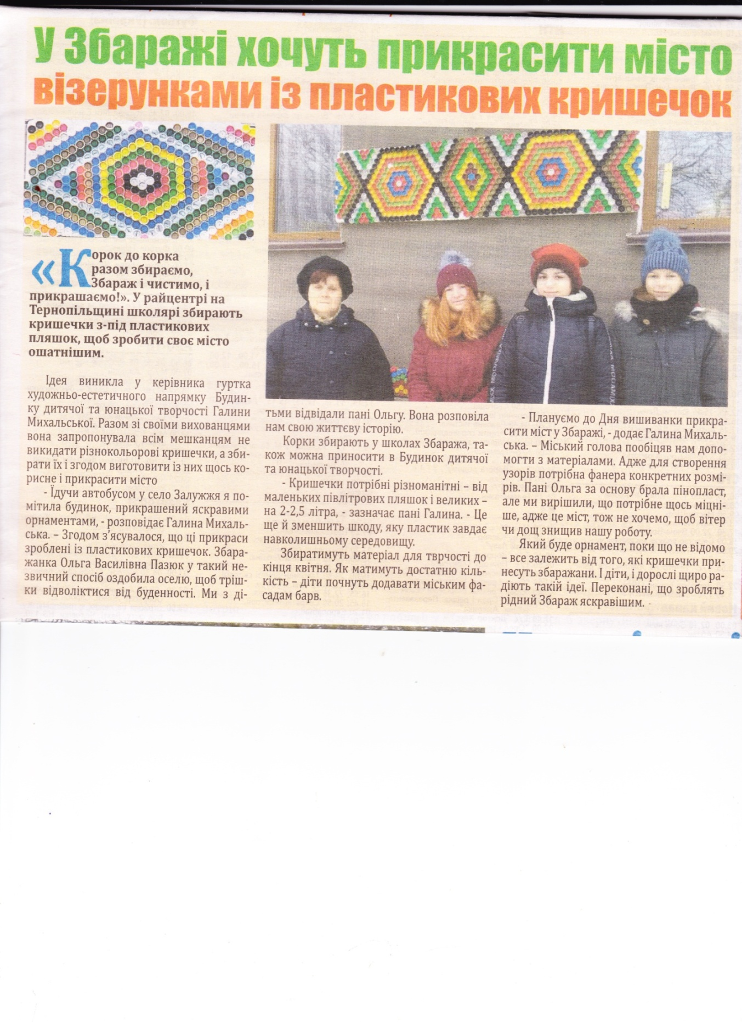
Акція "Збараж у вишиванці"

Надихай інших своїм прикладом
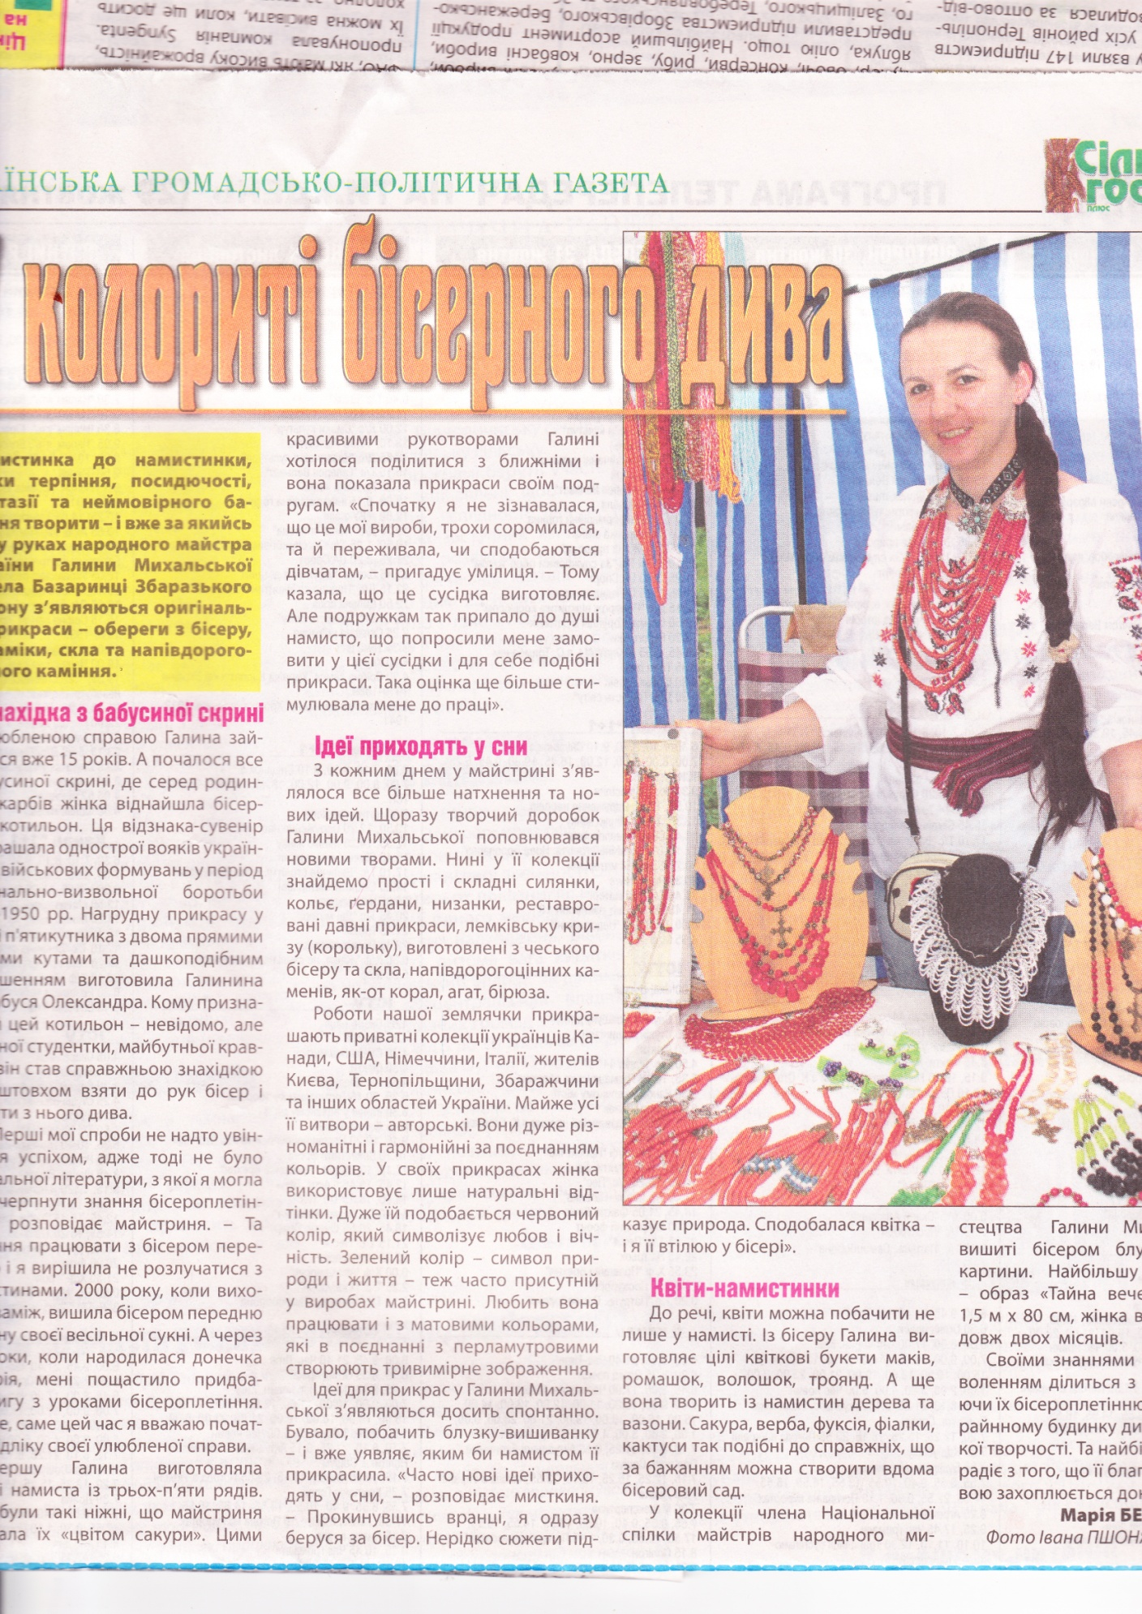

«Ми завжди працюємо з посмішкою»

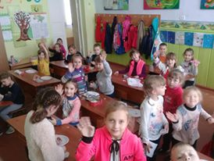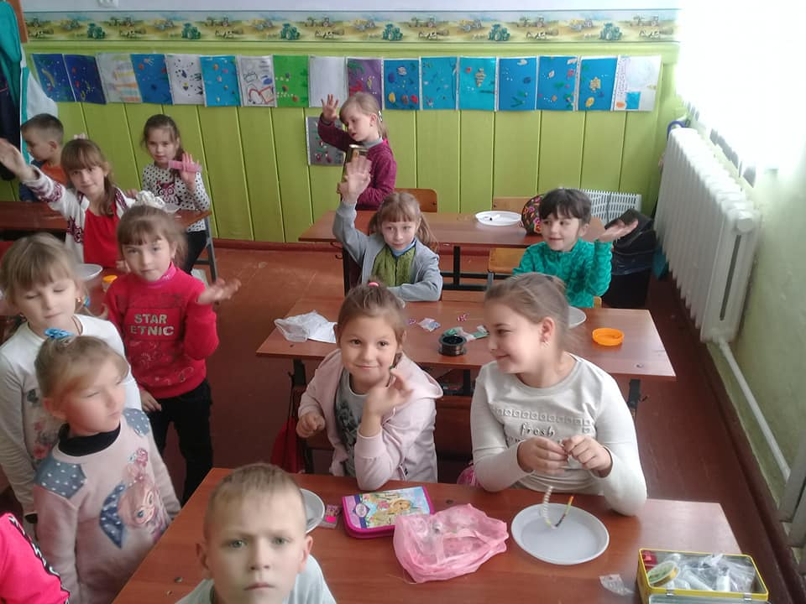

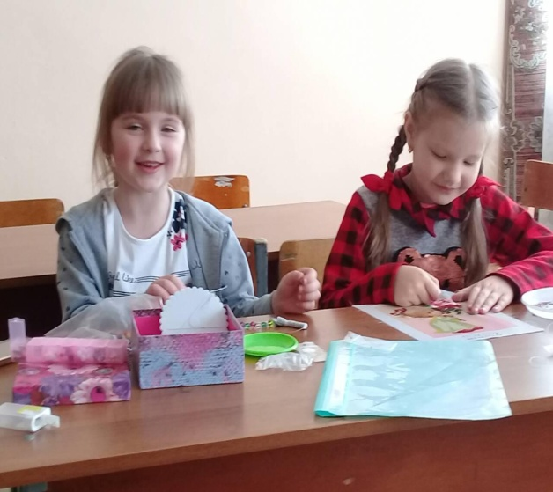

Туристичні змагання
«Ми за здоровий спосіб життя»

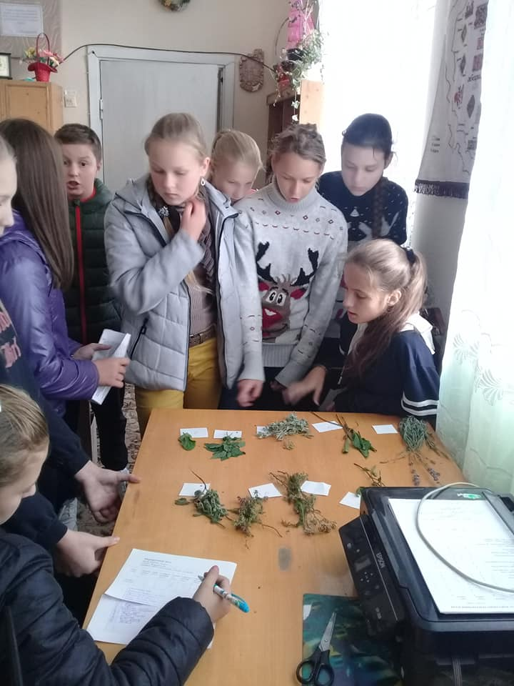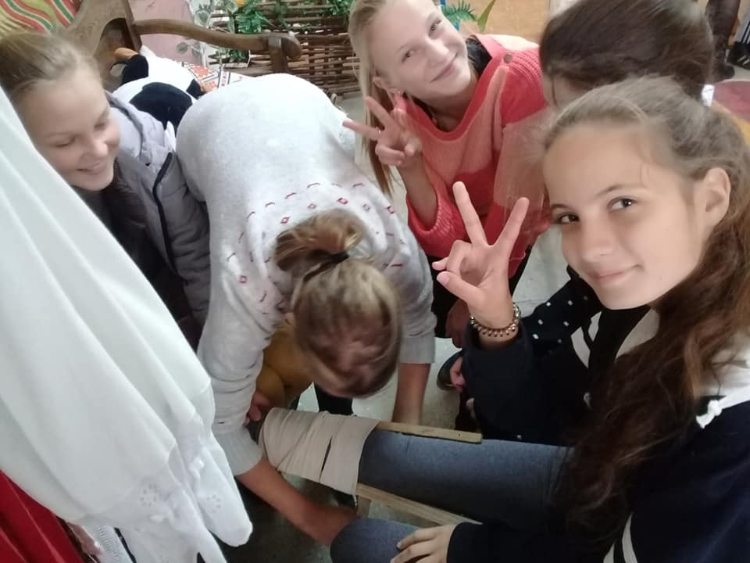

Конкурси, свята

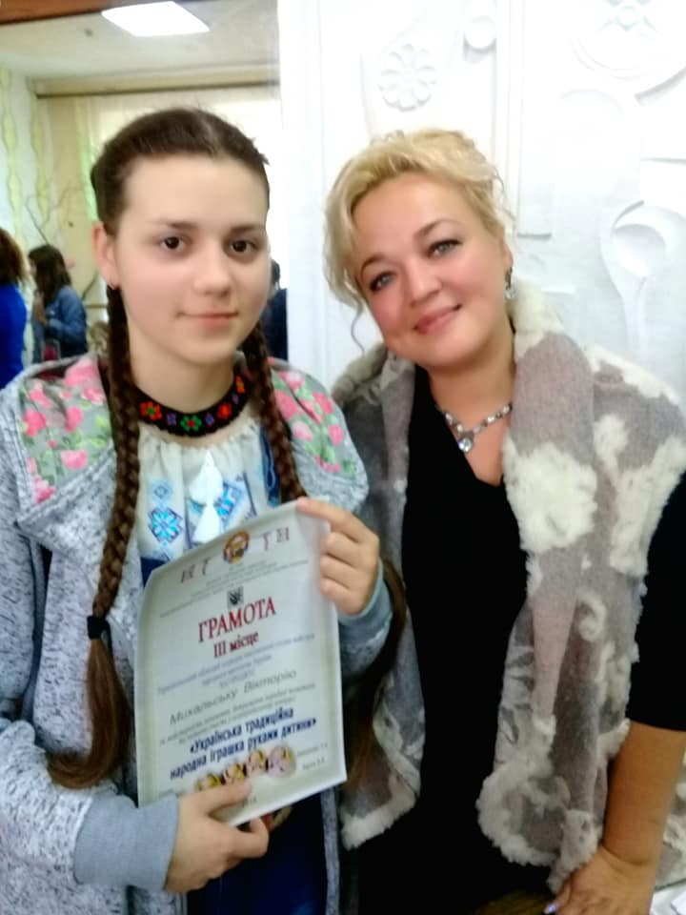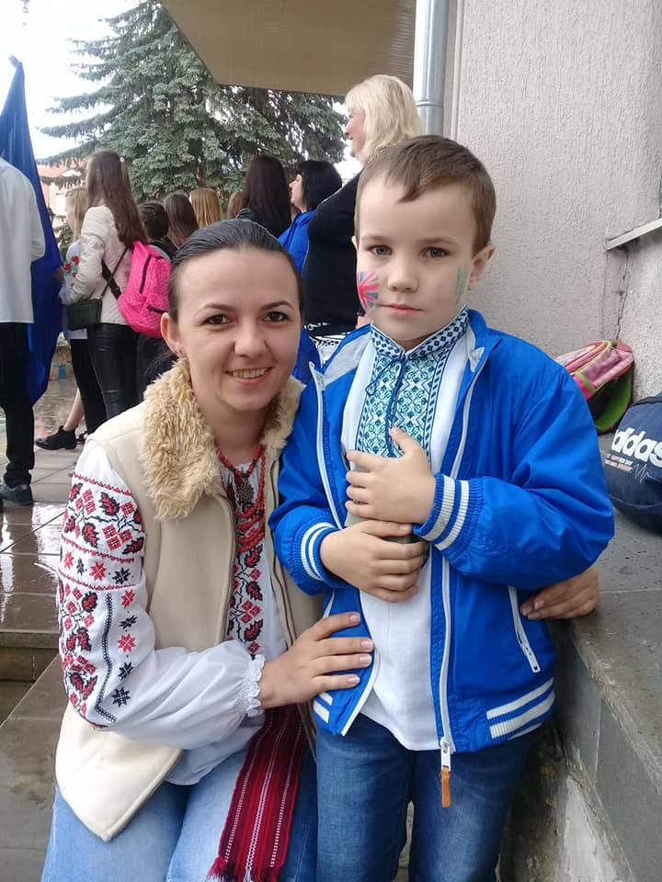
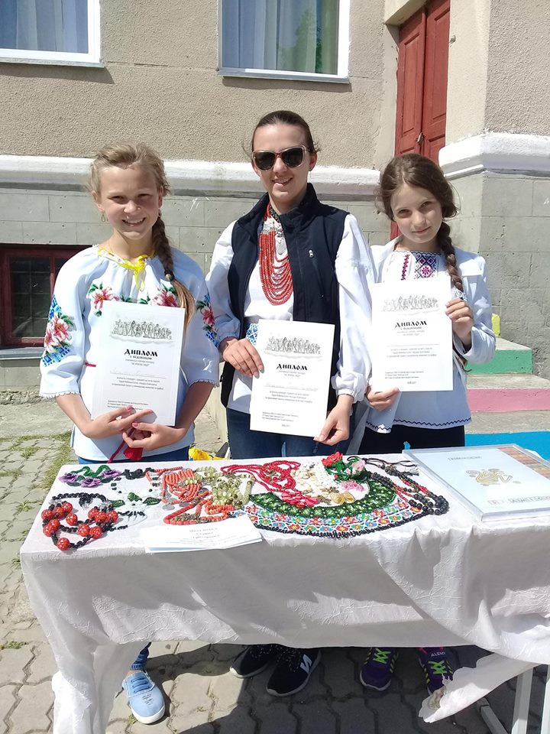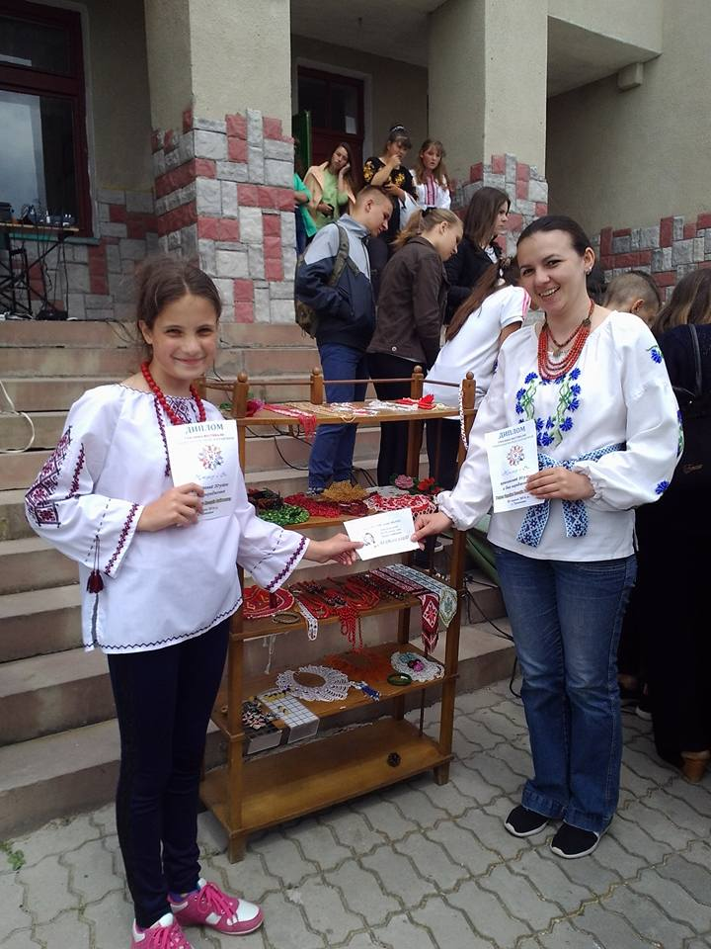

Майстер-класи
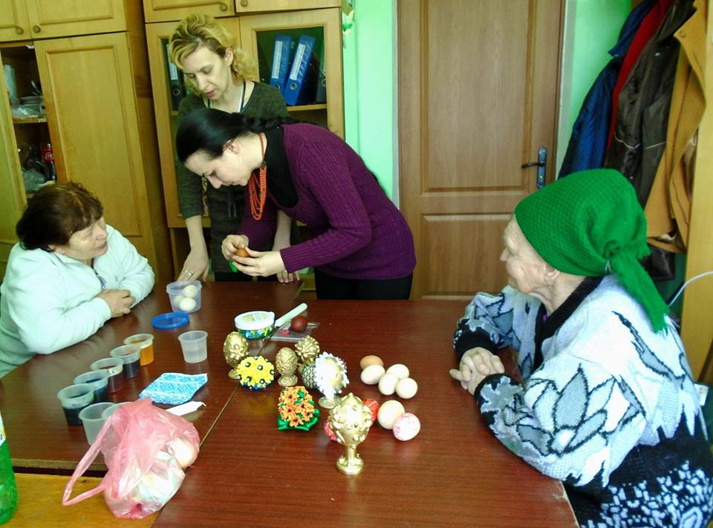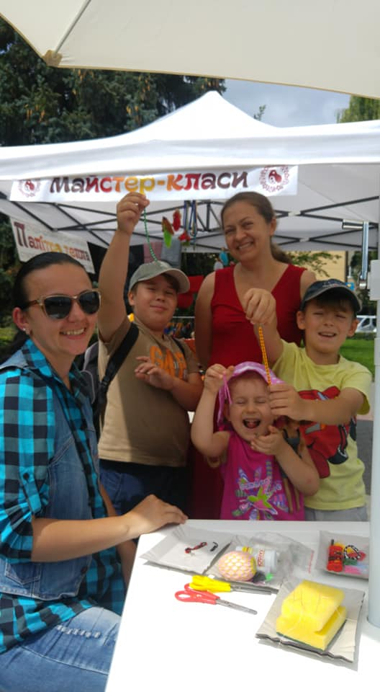

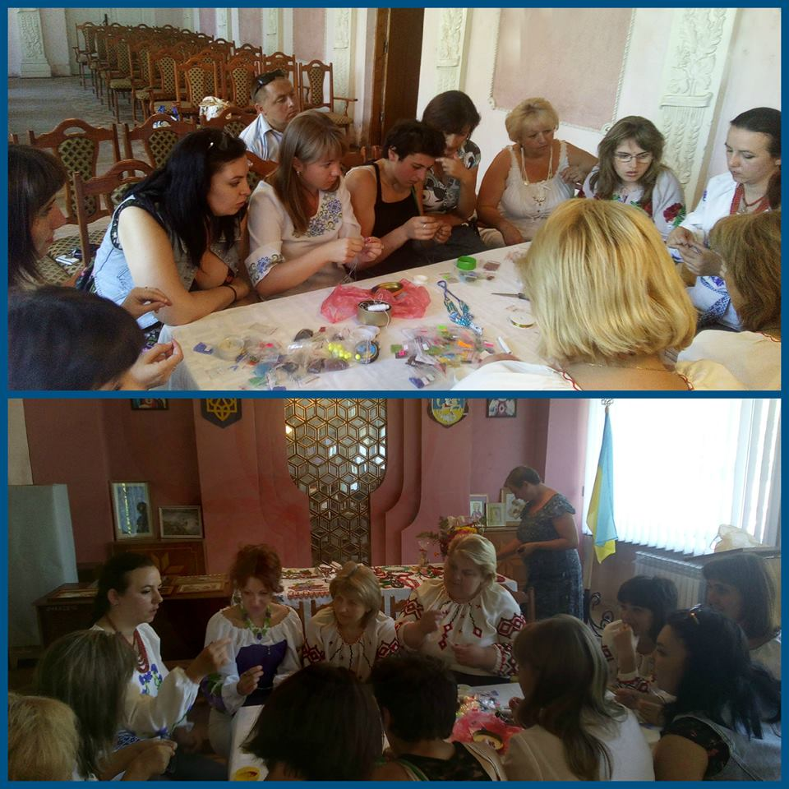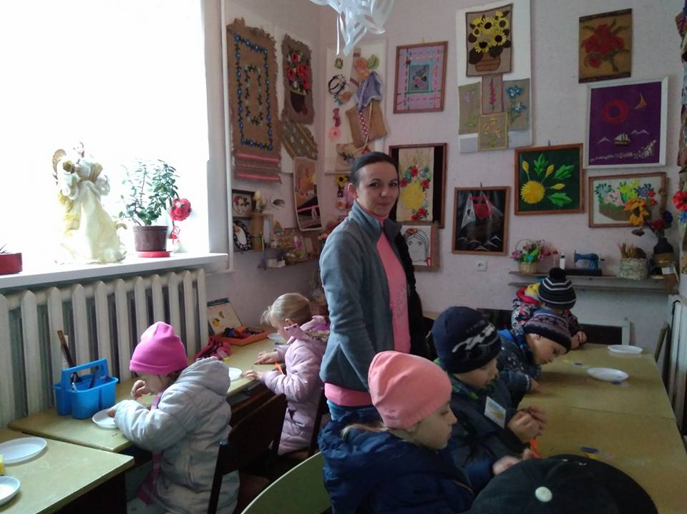
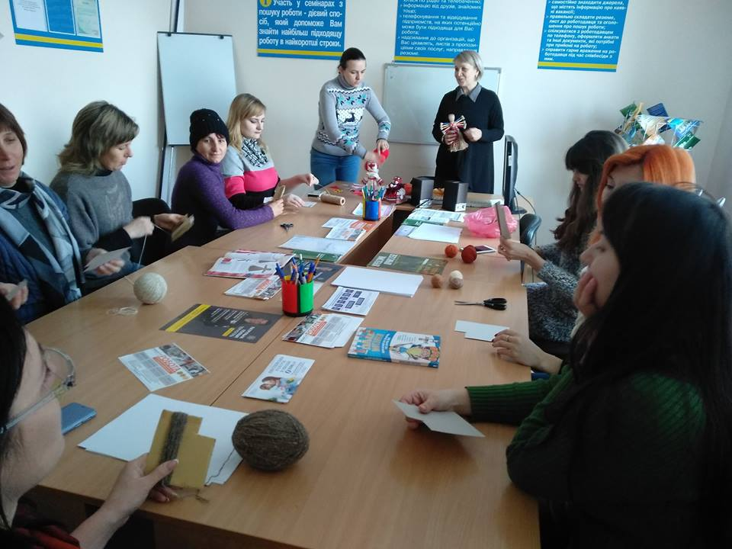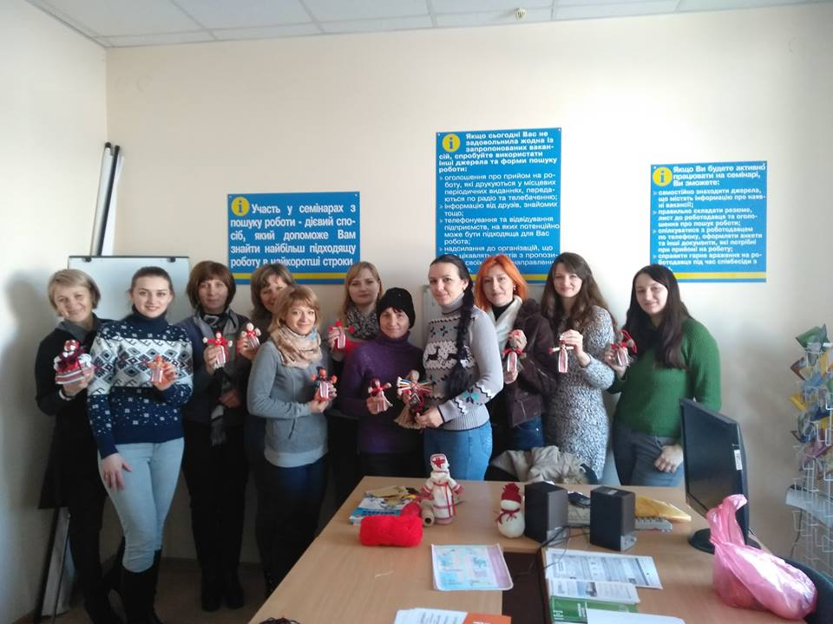

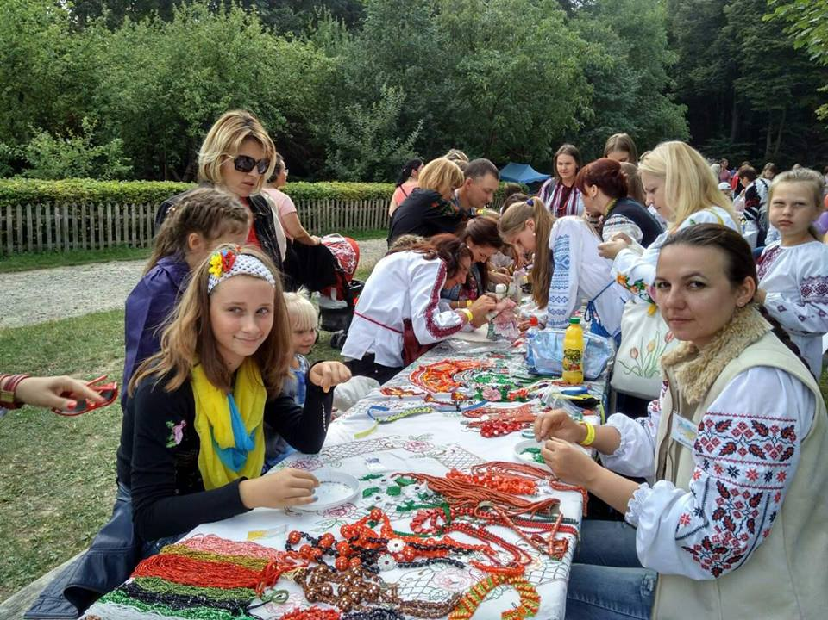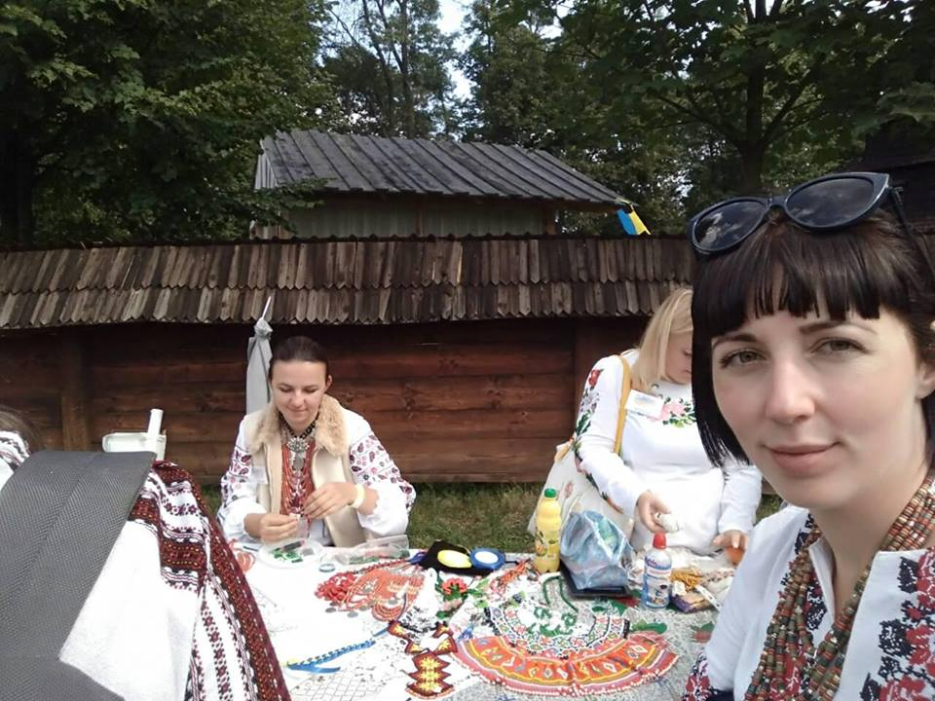

Робимо вітальні листівки для воїнів АТО, дітей сиріт
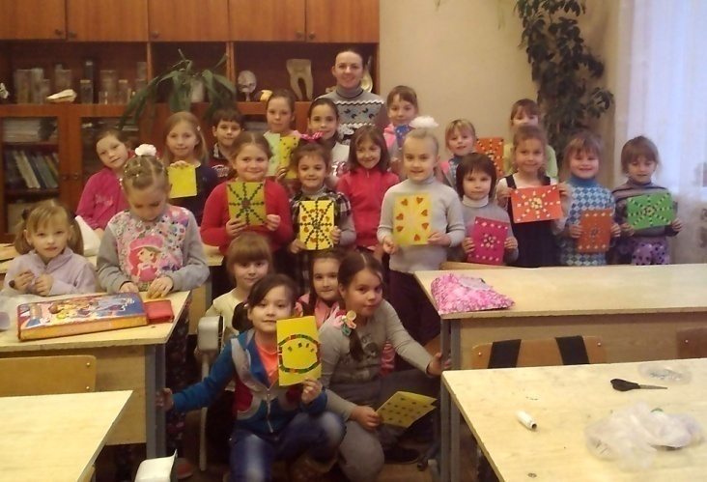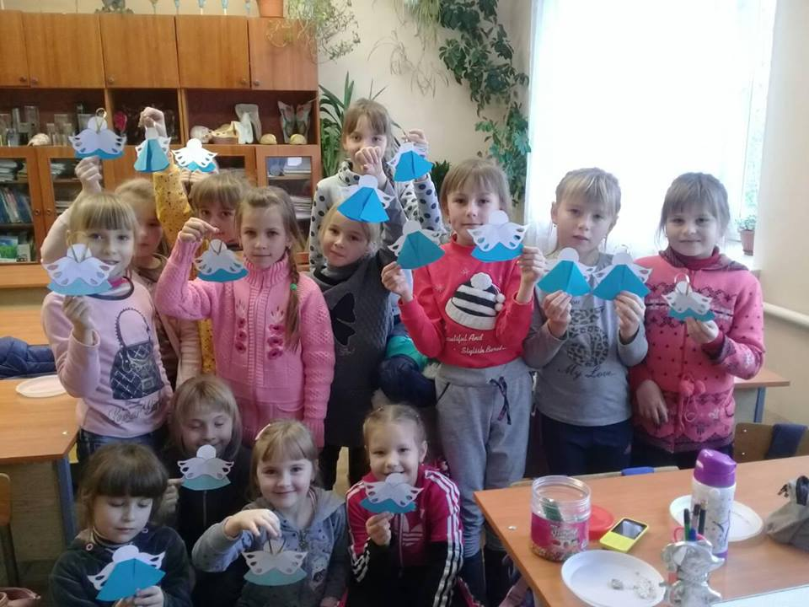

Проекти, акції
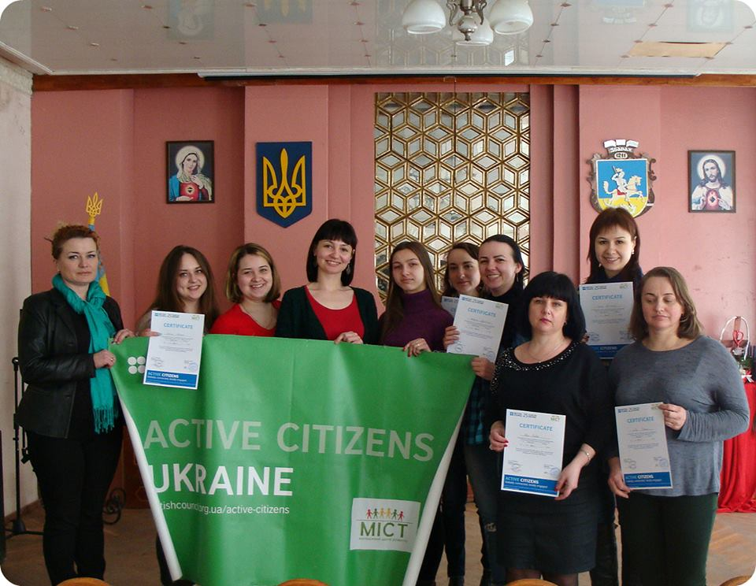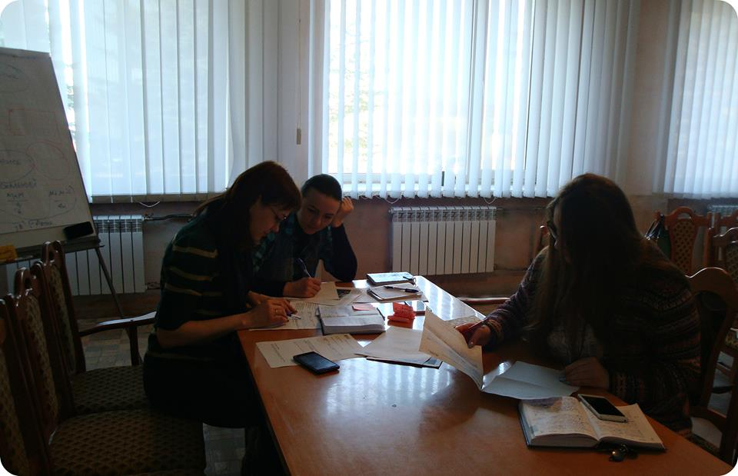

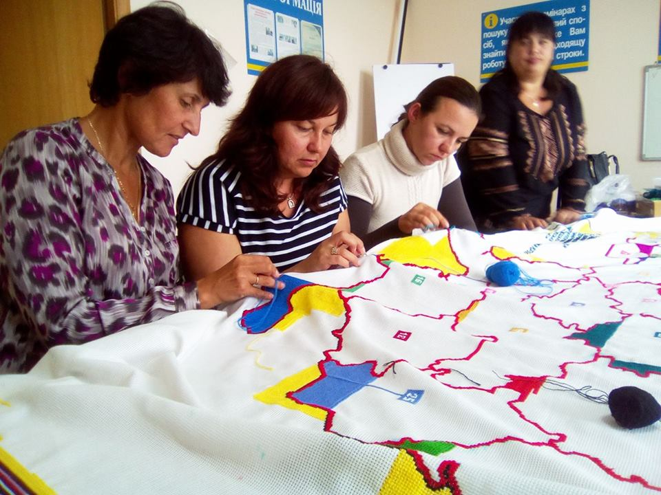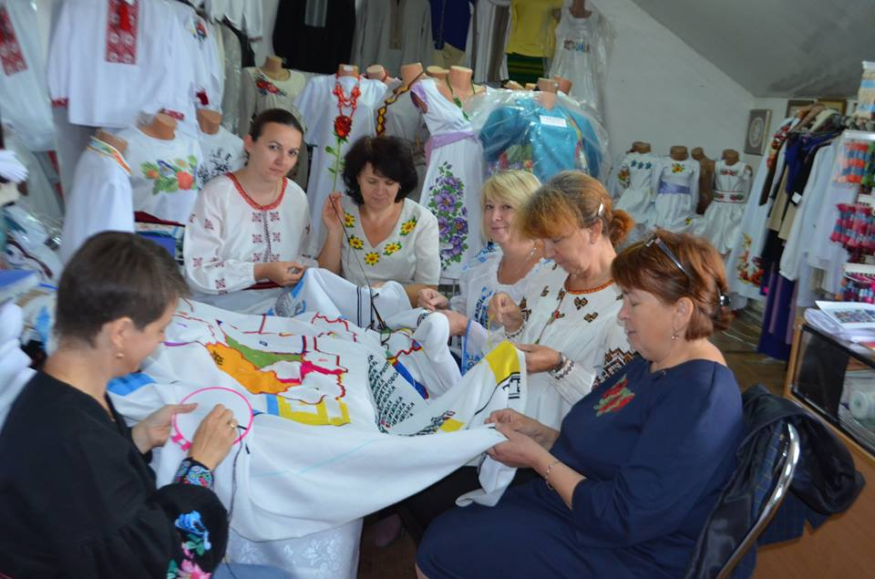

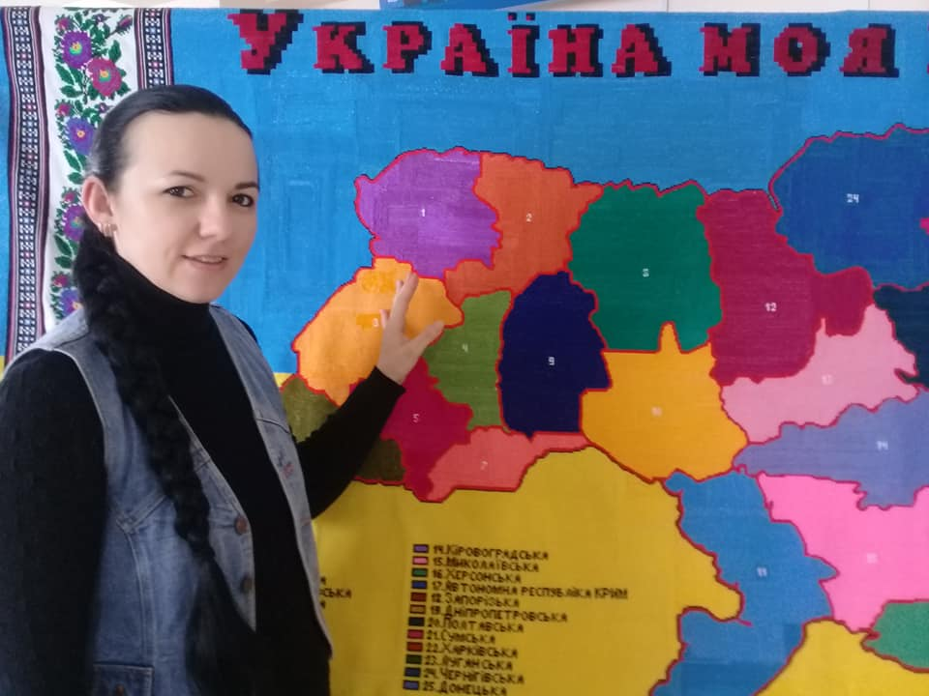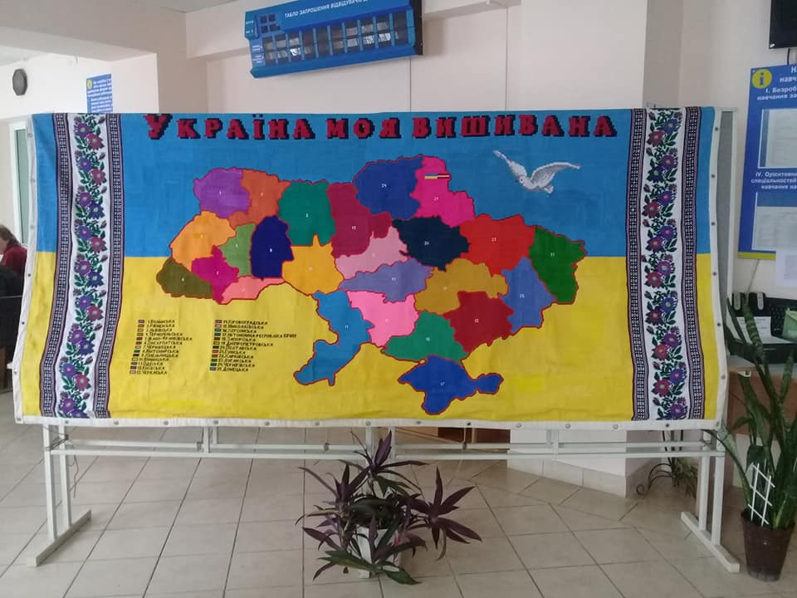

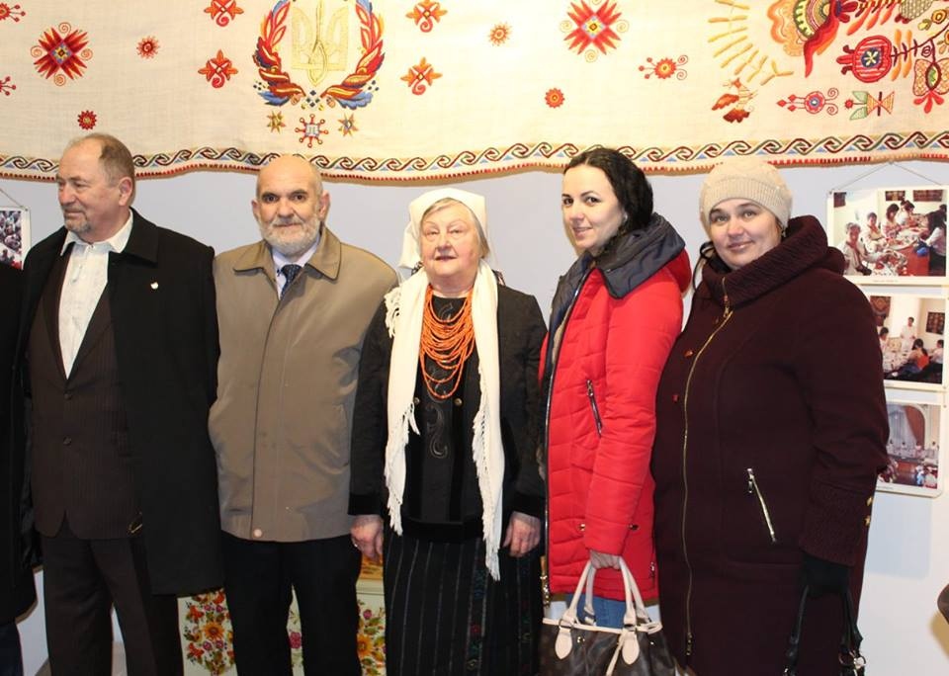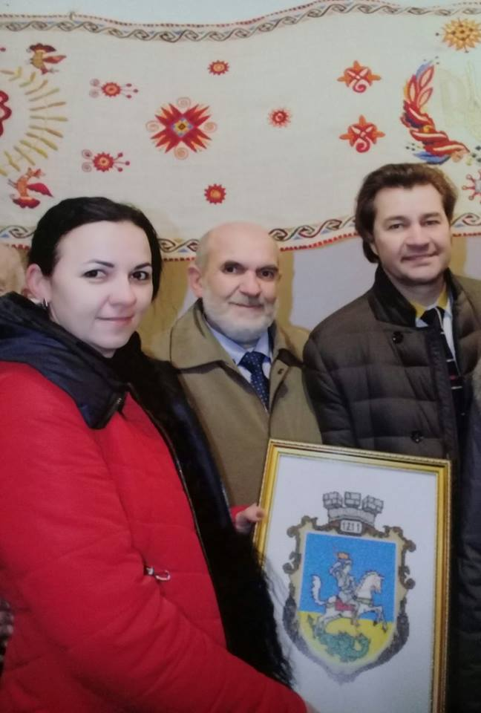

Управління освіти, молоді та спорту
Збаразької районної державної адміністрації
Збаразький районний комунальний будинок дитячої та юнацької творчості

Конспект заняття
гуртка «Бісероплетіння»
на тему: "Народний одяг різних регіонів України. Прикрашення народного одягу бісером. Кольорова гама одягу українців".

Підготувала
Михальська Г.Г.
керівник гуртка
"Бісероплетіння"

Збараж
Тема:"Народний одяг різних регіонів України. Прикрашення народного одягу бісером. Кольорова гама одягу українців".
Мета:навчальна - ознайомлення учнів з історією виникнення українського одягу, локальні особливості українського одягу, як використовувався бісер в одязі.
розвиваюча - активізувати дослідницьку і розумову діяльність учнів на уроці,розвивати естетичну культуру фахівця .
виховна – виховати шанобливе ставлення до матеріальних і духовних цінностей українського народу, внутрішню культуру учнів.
Методи: 1. Словесні (розповідь, діалог, зачитування рефератів учнями); 2. Наочні (ілюстрування, демонстрування).
Засоби навчання:роздатковий матеріал,план-конспект, зразки українського національного одягу, зразки вишивок, підручники.
Форма проведення: комбінована.
Пояснення нового матеріалу.

Хід заняття.
- Організаційний процес.
Перевірка готовності до заняття.
Перевірка наявності дітей.

Керівник гуртка:
Український жіночий костюм має безліч варіантів залежно від регіональних особливостей. Вони проявилися в крої, вишивці, декорі, колірних особливостях і прикрасах. Класичним жіночим традиційним костюмом вважається одяг Середньої Наддніпрянщини. Водночас, архаїчні елементи найбільш збережені в костюмах Полісся. Жіночий одяг південних областей втілив у собі традиційні особливості різних регіонів. Що стосується жіночого одягу на Поділлі, то в ньому чітко простежується вплив молдавських традицій. Північно-західні регіони почерпнули багато елементів від національного польського костюму.
Однак, незважаючи на незначні запозичення елементів одягу від інших слов'янських народностей, в цілому жіночий традиційний костюм характеризується виразною етнічністю і оригінальними елементами, які не можна зустріти ні в одному іншому національному костюмі.
Основою костюма є жіноча вишиванка, яка була трохи довша, ніж чоловіча і складалася з двох частин. Нижня частина шилася з більш щільної і грубої тканини. Поверх сорочки одягали запаску або плахту. Плахта являла собою полотно до 4 метрів у довжину, яке пряли з фарбованої вовни. Його розрізали на три рівні частини, а потім дві частини пришивали до третьої таким чином, щоб середина нижньої знаходилася навпроти розрізу бічних частин. Плахту обмотували навколо талії, прив'язуючи зверху поясом. Вишивка на плахті була досить стриманою і невибагливою. Поверх плахти спереду одягали запаску, певну подобу сучасного фартуха.
Велике значення в українському жіночому костюмі відводилося прикрасам. Так, поверх вишиванки одягали намисто або буси. Кількість і розмір намистин безпосередньо говорили про фінансове становище родини.
Святковий жіночий костюм відрізнявся від повсякденного якістю тканини, розмаїттям кольорів і візерунків. У святкові дні дівчата одягали на голову вінок, а на шию якомога більше різнокольорових прикрас.
Приємно усвідомлювати, що український народний костюм і сьогодні залишається затребуваним і популярним. Елементи традиційного одягу часто-густо використовуються в повсякденному житті - чоловічі та жіночі вишиванки, вінки з квітів, стрічки для волосся.

Отож розпочнемо. Спочатку визначимось, як розподілявся народний одяг ?
Відповідь гуртківців:
Буковина, Західне та Східне Закарпаття, Львівська область,Чернігівська область…..
Керівник гуртка:
Буковина
Дівочий наряд складався з білої вишиванки з довгими широкими рукавами, прикрашеної багатобарвною вишивкою, на яку надягалася хутряна безрукавка з яскравими кольоровими візерунками, вишитими вовняними нитками. На стегна пов'язувалася опинка з вовняної тканини, теж прикрашена вишивкою. На голову дівчини надягали «коду» - оригінальний головний убір, основа якого робилася з картону, потім обшивалася тканиною і прикрашалася штучними квітами, тасьмою, бісером. Прикрасами для дівчат служили намисто з кольорового скла. Взувалися дівчата в шкіряні черевики. Черевики були жовтого, червоного або коричневого кольору з декоративним орнаментом.
Юнаки та молоді чоловіки Буковини носили довгі тунікоподібні сорочки-вишиванки поверх нешироких штанів - холош, зшитих з нефарбованого полотна і прикрашених вишивкою по низу штанин. Пояси у них були шкіряні, широкі. В якості верхнього одягу - безрукавка з овчини і суконний сердак, які прикрашалися шкіряними аплікаціями, вишивкою, шнурками. На капелюхи нашивались квіти, пір'я, різнобарвна тасьма. На ноги одягали «зморщування» - вид личаків, зшитих із шкіри.
Західне Закарпаття
Основу жіночого костюма становила довга вишиванка - «Довгань». Характерною особливістю Довгань є «пазуха» - прикраса у вигляді зітканого квадрата з червоних ниток, пришита у горловини. Рукава вишивалися геометричним візерунком. Коротку безрукавку - «Плічко» прикрашали тасьмою і вишивкою. «Плат» - довгий фартух, який теж прикрашали вишивкою, стрічками, тасьмою і мережкою. Дівчата носили головний убір, схожий на віночок, обшитий бісером та квітами. В якості прикраси одягали на шию «силянки» - плетені з бісеру кольорові стрічки.
Чоловіки цього регіону носили короткі вишиванки, у яких вишивка наносилася не тільки на груди, але й по плечах. Сорочки заправлялися в широкі штани, особливістю яких є китиці по нижньому краю штанин - «Ройт». Широкий пояс зі шкіри - «черес» прикрашався тисненням і металевими вставками. Так само прикрашалися і шкіряні постоли - взуття для чоловіків, і жінок.
Східне Закарпатті
Жіноча сорочка з домашнього полотна в цьому регіоні називалася «ромованка». Шилася вона зі вставками, у вишивках використовувалася техніка «гладь». Такі вишиванки купити можна у нашому магазині. Звісно ж, у їх дещо сучасній інтерпретації. В якості спідниці використовували «запаску» з вовняної тканини, яка кріпилася поясом - «багром». Безрукавки барвисто вишивали, прикрашали китицями, бісером, аплікаціями з шкіри. На голову найчастіше одягали красиву яскраву кольоровий хустку. «Зморщування» - постоли зі шкіри, надягали на довгі в'язані шкарпетки з орнаментом.
Вишиту сорочку у вигляді туніки чоловіки носили поверх суконних штанів - «гачей». Барвистою вишивкою були розшиті комір, груди і поділ сорочки. На сорочку надягала безрукавка, а зверху сердак. Ці предмети одягу прикрашалися китицями з шерсті, шкіряними аплікаціями, шнурками і вишивкою. Зазвичай чоловіки носили капелюх, яку називали «клебанка». Суконні шкарпетки, на які надягали постоли, називаються «капчури».
Львівська область
Львівським жіночим вишиванкам властиво багатство вишивки на рукавах. Безрукавка з сукна обшивається кольоровими шнурами з вовняних ниток та мереживом. Жінки носили легкий Кабат, який теж прикрашався шнурами. Поверх спідниці з вовняної тканини в смужку надягався фартух, вишитий українськими рослинними орнаментами. На голову надягав барвистий головний убір - «барвниці», а зверху він прикривався вишитою хусткою з тонкого світлого полотна. Шию і груди прикрашали різнокольоровими намистами або ґерданами. Постоли надягали на полотняні онучі.
Чоловічі сорочки шилися на кокетці. Вишивка була на відкладному комірі, манжетах і на грудях. Штани вузькі, темні, шили їх з домашнього сукна. «Каптан» - вовняний каптан, прикрашався шкіряними або сукняними аплікаціями та шнурами різних кольорів. Капелюхи носили вовнні, прикрашали їх квітами, пір'ям і стрічками. Взувалися в постоли, але люди не бідні могли дозволити собі красиво декоровані шкіряні чоботи.
Чернігівська область
Нарядні жіночі вишиванки мали широкі рукави, зібрані знизу в тонку манжету. Вишивці цього регіону властива червоно-чорна колірна гама. Безрукавка-корсетка мала відносно складний крій з підрізами і фалдами. Спідниця «андарак» шилася в складку з вовняного полотна, найчастіше червоного кольору. По низу спідниці проходив тканий різнокольоровий візерунок. Спереду андарак прикривався білим вишитим фартухом. Волосся заміжніх жінок ховалися в очіпок, поверх якого пов'язували одину або дві яскраві кольорові хустки. На ноги одягали плетені личаки поверх світлих онучею.
Сорочки для чоловіків шили у формі довгої туніки з коміром-стійкою, рукави збиралися в манжети. Окрім широкої вишивки на грудях, сорочки мали вишивку на комірі, манжетах, подолі. Носили сорочки навипуск, обхоплюючи на талії крученим поясом. Штани були не дуже широкі, шилися з щільного грубого полотна.
Полтавська область
Жіночі вишиванки часто вишивалися білим по білому, хоч і непоодинокими були червоно-чорні візерунки та мережка. Рукава збиралися в збірку і зверху, і знизу. Корсетки різної довжини мали знизу м'які фалди і прикрашалися вишивкою, тасьмою, гудзиками. Спідниці шили з напіввовняної фабричної або домотканої тканини, прикрашали стрічками, вовняними смужками або цікавим видом аплікації - «перцями». Ошатний білий фартух декорували вишивкою і мережками. На голову дівчини надягали вінки з барвистими стрічками, жінки - «намітку» або хустку поверх очіпка. Прикраси яскраві - намиста, намиста, дукачі. На ногах - шкіряні черевички або чобітки.
Чоловічі сорочки, зшиті з білого полотна, вишивалися білою або нефарбованої льняною ниткою, використовувалася мережка. Рукава широкі, з вишивкою по низу. Штанини шароварів з щільного полотна заправлялися в «чирики» - чоботи з м'якими невисокими халявами. На талії шаровари кріпилися поясом, який одночасно був і прикрасою, так як його ткали з різнокольорових ниток красивими візерунками.
Київська область
Білі жіночі вишиванки шили з вузьким коміром - стійкою, який теж обшивався візерунком. Для вишивок, виконаних хрестиком, характерні червоно-чорні і червоно-сині колірні поєднання, а також мережка. В якості спідниці використовувалися дві запаски - передня і задня різних забарвлень. На талію пов'язували гарний широкий довгий пояс з китицями. Верхнім одягом служила «юпка» - суконна або байкова куртка. Для її прикраси, крім звичайних матеріалів, використовували аплікацію червоними «перчиками». На голову одягали яскраві вишиті хустки. Численні різнокольорові намиста - основна традиційна жіноча прикраса. Святкова взуття - червоні сап'янові чобітки.
Чоловічі вишиванки з білого домашнього полотна, зібрані під вузьким коміром, вишивалися хрестиком червоними, чорними і синіми нитками. Штани-шаровари з грубого домашнього полотна підперізували широким, тканим кольоровими смугами, поясом. У прохолодну пору року надягали суконну свитку, яку прикрашали вставками зі шкіри або вовняними смужками. На голову одягали високу шапку з каракулю, на ноги - невисокі шкіряні чоботи.
Волинська область
Жінки носили білі вишиті сорочки з домашнього полотна. Зверху надягали «кусан» - кофту, зшиту з щільної вовняної домашньої тканини, відрізну по талії і зі складками ззаду. Спідницю «літник» ткали різнокольоровими смугами. Спереду на спідницю одягали щільний домотканий фартух, витканий барвистими геометричними орнаментами. Волосся заміжніх жінок накручувалися на «кибалку» у вигляді джгута пряжі або обідка, а потім накривалися красивою вишитию хусткою.
Вишиті чоловічі сорочки зазвичай шили з відкладним широким коміром і носили поверх штанів. Для вишивки характерні червоні геометричні орнаменти. Пояси ткали неширокі і недовгі, але дуже барвисті, з «кутасами» - китицями у вигляді бахроми. Штани з домотканого сукна досить вузькі. Звичайним взуттям і чоловіків, і жінок були шкіряні постоли. Їх взували поверх онуч зі світлого полотна, які називалися «завивою».
Поділля
Чоловіча тунікоподібна вишиванка мала широкий комір-стійку або відкладний комір, які барвисто вишивалися одним малюнком з «Пазушкою», рукавами і нижнім краєм. Пояси були широкі, довгі, з китицями, з витканими кольоровими смугами. Неширокі темні штани шилися з домотканого сукна. Теплим верхнім одягом служили кожух, обшитий по краях хутром, або суконна «чугаіна». Верхній одяг звичайно прикрашалася кольоровими візерунками з вовняних ниток. На голові чоловіка носили каракулеві шапки або повстяні капелюхи, прикрашені штучними квітами та стрічками.
Для жіночих вишиванок цього регіону властиві широкі суцільні рукава, що нагадують сучасний реглан. Коміри широкі - відкладні або стійка. Іноді на грудях вишивали геометричним візерунком характерні вертикальні смужки. Сорочки носили з напуском над поясом. Для вишивки вибирали червоно-синю або червоно-блакитну гаму. Спідниці шилися з домотканого вовняного полотна - «літник» або «горбатка», прикрашалися внизу стрічками або тканими візерунками. Пояси довгі, яскраві, широкі, з китицями, пов'язували з двох сторін. На голові дівчата носили подільський вінок, який відрізняється тим, що ззаду вплітали квіти більшого розміру, ніж спереду. Жінки надягали невисокий циліндричний головний убір, до якого підв'язували ззаду «нафраму» з білої тонкої тканини. Прикраси традиційні для українок цього регіону: намиста, дукачі, намисто. Взуття: шкіряні постоли з ремінцями або чоботи.
Харківська область
Вишиванки для жінок шилися з прямокутними вставками, які багато вишивалися поряд з рукавами і вузьким комірцем-стійкою. Рукава знизу збиралися в збірку «на нитку». На Подолі сорочки нерідко виконувалася мережка. Корсетки шили з фабричної тонкої вовни, а на свята з шовку або парчі. Спідниці плахти ткали складним квадратним візерунком. Спереду вона закривалася «завісою» - ошатним порадникомфартухом, який прикрашали широкою тасьмою. Голову жінки покривали барвистими хустками, надітими поверх очіпка. Взувалися в свята в сап'янові чобітки.
Особливістю чоловічих сорочок цій області були «бочки», які вшиваються між поличками. Полички збиралися в збірки і пришивались до кокетці. Вишивка складалася звичайно з червоно-чорних орнаментів, виконаних хрестиком. Сорочку носили, заправляючи в широкі штани, верх яких обв'язують красивим поясом з бахромою. Популярний літній чоловічий головний убір - солом'яний капелюх «бриль». Взуття - шкіряні чоботи.
Дніпропетровська область
Відмінною рисою юпок і корсеток цього регіону були прямокутні вирізи горловини, які зараз називаються «каре». Шили юпки з фабричного сукна, оксамиту та інших негрубих тканин. Прикрашали орнаментами з кольорових ниток і стрічками. Плахти носили цілісні, невідкладні. Полотно для них ткали з багатобарвним красивим орнаментом. Спереду на плахту надягали фартух з білого полотна, прикрашений багатою вишивкою. Використовувалися численні прикраси - намиста, дукачі, сережки. Заможні жінки могли дозволити собі чобітки «чорнобривці» на каблучку, з мідними підківками.
Чоловіча полотняна сорочка шилася з широкими рукавами без манжет в дві полички. Попереду нашивалася манішка, комір-стійка зв'язувалася стрічкою або тасьмою. Вишивка виконувалася в традиційних червоно-чорних тонах. Сорочку заправляли у вільні шаровари з міцного сукна. Пояси ткали дуже довгими і широкими, з яскравих ниток, кінці оформляли китицями. З верхнього одягу найбільш популярними були свитки. Їх шили з щільного домашнього сукна. Комір-стійку, краї рукавів і підлоги сувої прикрашали смужками тканини, тасьмою. На голову одягали циліндричну смушкову шапку.
Донецька область
Сорочка-вишиванка шилася на кокетці, багато декорувалася червоно-чорними орнаментами з використанням мережки. Кофти - «юпки» прикрашали різнобарвною тасьмою і мереживами. Спідниці шили широкі, з красивою фабричної вовняної тканини. Для обробки використовувалися стрічки, а нижній край підшивали «щіточкою», яка захищала край від протирання. Ошатний фартух прикрашали вишивкою, мережкою, мереживом і рюшами. Волосся жінки туго скручували в «Гугл», на неї надягалася «сіточка», і зверху надягали красиву хустку з вишивкою. На ногах жінки носили високі черевики зі шнурками.
Чоловіки носили тунікоподібні сорочки. Вишивкою прикрашалися манішка, стоячий широкий комір і нижній край рукавів. Характерним елементом чоловічого костюма цього регіону був короткий суконний жилет темних кольорів - «жільотка». Брюки шерстяні, вузького крою. Чоботи носили з високими твердими халявами - «пляшки». На голову одягали картуз - різновид кашкета.
Моделі і декор сучасного одягу нерідко грунтуються на прекрасних зразках традиційного українського національного костюма. Його кращі риси використовували модельєри ще в сімдесятих роках минулого століття, коли мода, здавалося б, значно відійшла від народних традицій. Однак прагнення до істинної краси завжди повертає увагу талановитих художників-модельєрів до унікальних народним особливостям одягу. Для прикладу можна описати деякі костюми кінця минулого століття, створені модельєрами різних областей України з використанням українських традицій, які стануть доречними і сьогодні.
Житомирська область
Костюм для жінки складається їх бавовняної вишиванки, виконаної в місцевих традиціях, і вовняного плаття без рукавів, що імітує спідницю з безрукавкою. Фартух кольором в тон сукні прикрашений традиційною вишивкою та мереживом. Вовняну хустку виткано квітковим малюнком. З цим одягом добре гармонують прикраси у вигляді бус в кілька ниток і плетеного намиста з бісеру.
У схожому складі можна створити костюм для молодої дівчини. Вишиванка шиється з коротким рукавом, прикрашається традиційною вишивкою. Для сукні-сарафана краще використовувати світлу кольорову молодіжну тканину. З прикрас - невелика плетінка з світлого бісеру.
Тернопільська область
Довга чоловіча вишиванка надягається поверх штанів, підв'язується поясом. Колір сорочки може бути білим або темним, вишивка манішки, комірця, манжет і нижнього краю подолу багатобарвна. Темні вовняні штани шиються з фабричної тканини.
Основу дівочого костюма становить блузка-вишиванка з суцільним рукавом. Її носять з вовняної спідницею красивого молодіжного забарвлення. Зверху можна надіти безрукавку, яка прикрашена тасьмою в українських традиціях.
Івано-Франківська область
Блузка з суцільнокроєними рукавами з тонкої білої фабричної тканини. Для Подільських молодіжних вишиванок характерна багатобарвна багата вишивка по всьому рукаву, а також на грудях і подолі. Темна безрукавка з вовняної тканини, що нагадує корсетку, красиво вишивається, в основному кольоровими рослинними візерунками. Спідниця з такої самої тканини, що і безрукавка, шиється в складку. Її поділ прикрашається вишивкою. З таким костюмом добре виглядають м'які туфлі, що імітують традиційні шкіряні постоли.
Жінки постарше прикрашають свої вишиванки більш скромними візерунками нитками одного або двох кольорів. Покрій традиційний - з суцільнокроєними рукавами. Красива кольорова спідниця з вовни має широкі фалди або складки, її поділ прикрашається темними стрічками або невеликим мереживом.
Вінницька та Хмельницька області
У цьому регіоні популярні жіночі блузки з білої тонкої тканини на кокетці. Вони вишиваються красивими кольоровими рослинними орнаментами, виконаними гладдю. Особливу увагу у вишивці приділяють багатьм яскравим кольорам. Поверх барвистою широкої спідниці одягається ситцевий фартух, прикрашений оборкою - «шляркой» і різнобарвною тасьмою.
У чоловічому костюмі звертає на себе увагу біла вишиванка, зшита на кокетці, зі вставкою з дрібних складок - «фальбаночек». Комір-стійка, пазуха та манжети розшиваються багатобарвними рослинними візерунками. Брюки можна використовувати звичайні сучасні, бажано темного кольору.
Чернігівська та Закарпатська області
Біла блузка без вишивки з бавовняної фабричної тканини підходить немолодий жінці. Прикрашають скромну блузку поздовжні дрібні складки «зашивання». Спідниця вільного крою з однотонної тканини. Фартух прикрашається традиційною червоно-чорною вишивкою і тонким білим мереживом. Прикраси для цього костюма використовуються непомітні - ажурна бісерна плетінка і кольоровой бант у коміра блузи.
Дівчата носять красиво і яскраво гаптовані вишиванки, поверх яких за традицією надягають безрукавки з зубцями по краях. Темна безрукавка прикрашена яскравими квітами, нанесеними на тканині або вишитими. Фартух «плат» прикрашається барвистим мереживом в тон з таким же яскравим поясом з китицями. Прикраси - традиційні бісерні «силянки».
Не тільки в сільських регіонах, а й у найбільших містах український костюм був прикладом для створення модного одягу з використанням народних мотивів. Дуже популярні завжди були українські безрукавки, обшиті хутром. Їх обов'язково прикрашали барвистою вишивкою і кольоровою тасьмою. Національні мотиви використовувалися для створення моделей спідниць і їх декорування. Навіть модний жіночий брючний костюм, жакет якого розшитий красивою подільської вишивкою, набуває неповторний ошатний вигляд.
У наш час український костюм переживає черговий підйом популярності. Все більше людей прагнуть одягатися згідно своїх рідних традицій.

Гуртківців розглядають фото костюмів різних регіонів України.
Керівник гуртка:
Символічною була й колірна гамма обрядового та повсякденного одягу. У весільних вбраннях переважав червоний колір, який для українців завжди уособлював любов і радість. Сумний похоронний колір вважається чорним відносно недавно, пару останніх століть, в старовину ж для похорону одягали білий, а іноді і синій одяг.
Українці протягом усього життя оточували себе предметами народного мистецтва, прикрашаючи їх своїми символами. Майстри створювали особливі технології, які передавалися в поколіннях, виробляючи національні традиції.
Українська народна вишивка вважається чудовим предметом мистецтва. Вишивкою українки прикрашали предмети побуту і майже весь одяг. Особливо прекрасна вишивка в самобутньої національної одязі - чоловічих і жіночих сорочках, головних уборах, верхньому одязі. Традиції складання орнаментів, колірної гами, техніки створювалися багатьма поколіннями. Мотиви орнаментів складалися з геометричних, рослинних і тваринних символів.
За багато століть у різних регіонах склалися численні техніки вишивки. Найбільш старовинними є такі техніки вишивання, як занизування, засилування і настилування. Вишивання настилування з часом перетворилося в техніку вишивки гладдю. Широко застосовувалася техніка вирізування, її використовували зазвичай спільно з іншими техніками. В Україні вишивка призначалася не тільки для прикраси, вона мала символічне значення, а також позначала сімейний стан, стать, вік, достаток людини.
Різноманітна колірна гамма вишиванок різних регіонів. Для Полтавщини та Чернігівщини характерні одноколірні вишивки, Київщина і Поділля воліють двокольорові візерунки, жителі західних областей і Карпат прикрашають свої вишиванки кольоровими орнаментами. Північні області України використовують для своїх вишивок переважно червоний колір. Велика частина центральної України комбінує червоні нитки з синіми або чорними. У вишивках південних областей нерідко зустрічається жовтий колір як доповнення до основної гами. У західних регіонах популярна вишивка із застосуванням бісеру та металевих елементів.
Більше століття тому українці почали переходити на міський одяг, поступово забуваючи традиції свого національного одягу. Однак чимало зразків українського костюма збереглося в музеях, завдяки яким зараз українські національні традиції в одязі вивчаються і відроджуються.

Підсумок заняття.
Керівник гуртка:
Одже на даному занятті ми з вами ознайомились з народним одягом різних регіонів, кольоровою гамою та використання бісеру народному одязі.
Чим відрізнялося дівоче вбрання від жіночого?
Яка техніка вишивки найбільш розповсюджена на Україні?
Які кольори ниток переважали у вишивках?

Література:
І.Г. Філановський "Костюм XXстоліття". К. "Веселка", 1990р.
Є. Я. Борецька "Моделі одягу". Л. " Світ ", 2000р.
О. Воропай "Звичаї нашого народу". Етнографічний нарис. Мюнхен. 1966р.
Є. А. Антоновач "Декоративно прикладне мистецтво". Л. " Світ ", 1992р.
В. О. Радкевич " Технологія вишивки". К. "Вища школа", 1997р.
Інтернет ресурси:
//etnoxata.com.ua/statti/traditsiji/regionalni-vidminnosti-v-zagalnomu-natsionalnomu-stili-ukrajinskogo-odjagu/

Додатки
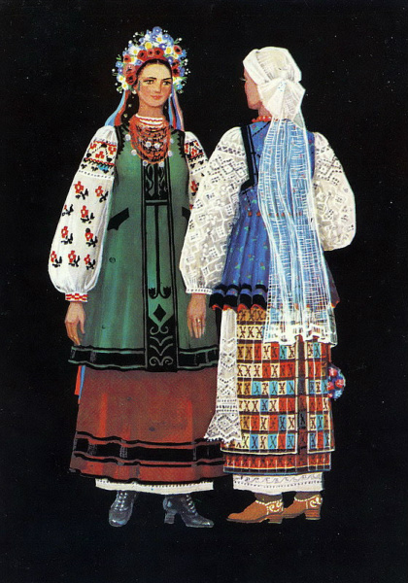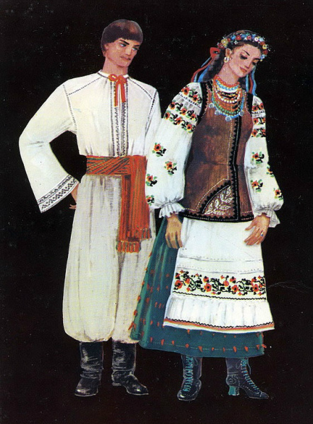
Полтавська область. Полтавська область.
Кінець XIX - початок XX в. Київська область. Кінець XIX - початок XX в.

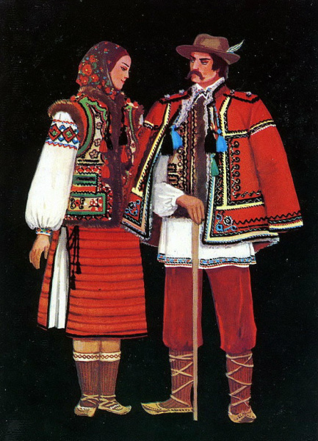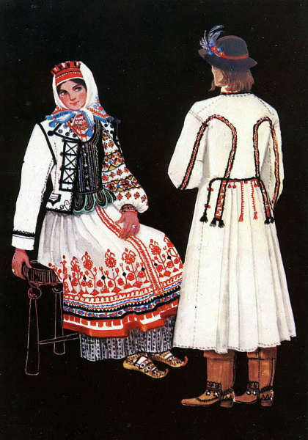
Східне Закарпаття. Львівська область. Кінець XIX - початок XX в.
Кінець XIX - початок XX в.

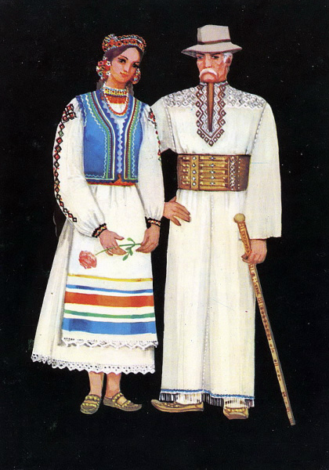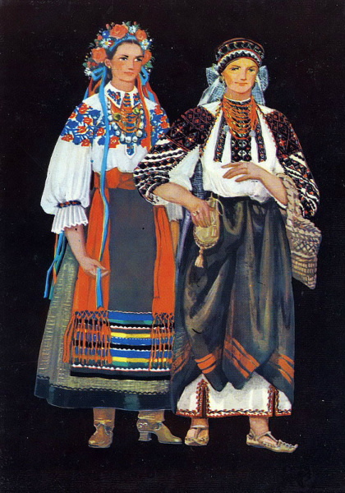
Західне Закарпаття. Поділля. Кінець XIX - початок XX в.
Кінець XIX - початок XX в.

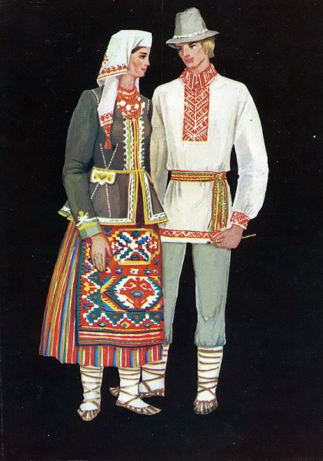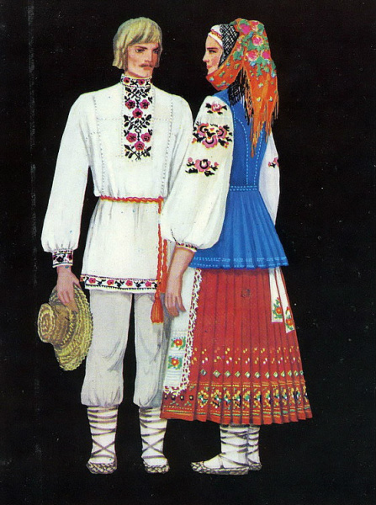
Волинська область. Чернігівська область Кінець XIX - початок XX в.
Кінець XIX - початок XX в.

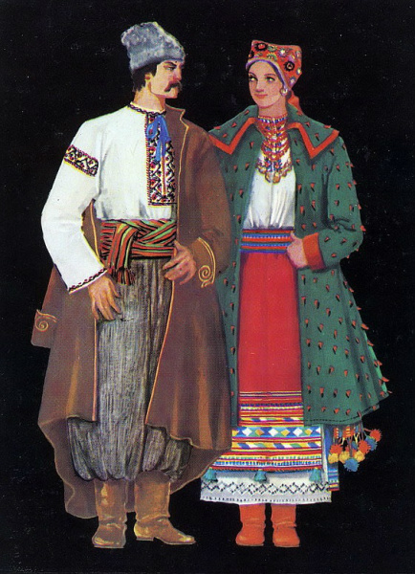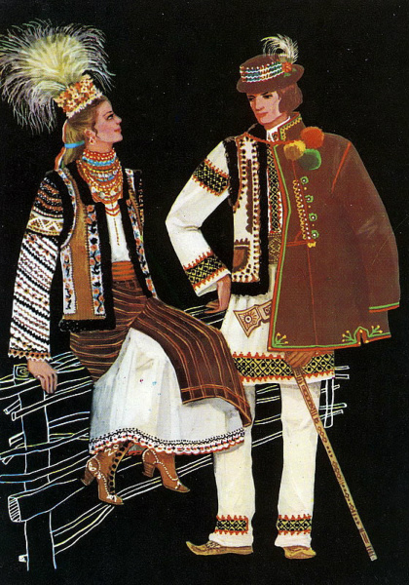
Київська область. Буковина. Кінець XIX - початок XX в.
Кінець XIX - початок XX в.

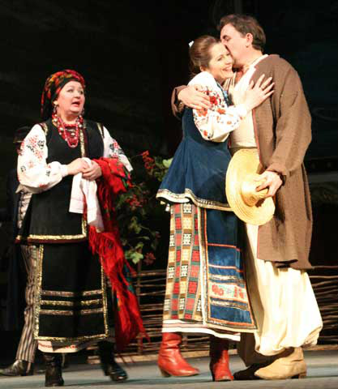
Традиційний український одяг часто використовується в театрі. Вистава "Наталка Полтавка", театр ім. Івана Франка

Управління освіти, молоді та спорту
Збаразької районної державної адміністрації
Збаразький районний комунальний будинок дитячої та юнацької творчості

Конспект заняття
гуртка «Бісероплетіння»
на тему: "Писанки із сюжетними композиціями. Ткання бісером за технікою поперечного ткання. Виготовлення писанки «Золота дзвіниця». Замальовування схеми. Підбір кольорів. Початок роботи над центральною частиною.".

Підготувала
Михальська Г.Г.
керівник гуртка
"Бісероплетіння"

Збараж

Тема:"Писанки із сюжетними композиціями.Ткання бісером за технікою поперечного ткання.Виготовлення писанки «Золота дзвіниця». Замальовування схеми. Підбір кольорів. Початок роботи над центральною частиною".
Мета:Ознайомити учнів з історією розвитку писанкарства, правилами виготовлення писанок, з технологічними особливостями оздоблення пасхальних яєць бісером;
навчити оздоблювати бісером пасхальні яйця;
розвивати творчу уяву, естетичний смак;
виховати любов до народних традицій, охайність, працелюбність,
Методи: 1. Словесні (розповідь, діалог, зачитування рефератів учнями); 2. Наочні (ілюстрування, демонстрування).
Засоби навчання:роздатковий матеріал,план-конспект, зразки писанок, фотографії писанок, пасхальні яйця оздоблені бісером, схема великоднього яйця.
додаткова література з бісероплетіння, яйця, бісер, намистинки, голки, нитки, ножиці.
Форма проведення: комбінована.
Пояснення нового матеріалу.

Хід заняття.
- Організаційний процес.
Перевірка готовності до заняття.
Перевірка наявності дітей.

Керівник гуртка:
З історії розвитку писанкарства
В Україні писанки з бісеру з’явились у ХVІІ столітті. Саме тоді з Венеції, Австрії та Богемії до Східної Європи почали завозити бісер та скляні намистини. Спочатку бісерні писанки у якості сувенірів дарували меценатам, які відвідували монастирі. Пізніше блискучі вироби роздавали усім прихожанам. До ХІХ століття бісерні писанки виготовлялися лише в монастирях. Таким видоммистецтва славився Браїлівський монастир на Вінниччині, монастирі Буковини, Львівщини та Житомирщини. Сяючі писанки-бісерки підвішувались до лампадок перед образами у церквах, палацах, сільських хатах, служили подарунками на урочистості.
У давнину в якості основу для писанки використовували справжню шкаралупу яйця. За допомогою двох дірочок із нього випускали вміст і заповнювали середину воском. Ти ж можеш використати дерев’яне абопластикове яйце — напередодні великодніх свят їх легко придбати у будь-якому магазині рукоділля.
Гуртківці:
У нас дома також є писанки з бісеру, але вони обклеєні.
Керівник гуртка:

Так, є дуже багато видів писанок з бісеру: обклеєні писанки бісером, викладені по воску, обплетені сіточкою, ажурне плетіння і ручне ткацтво. Саме виготовлення бісерного яйця в техніці ручного ткацтва (поперечного ткацтва).
У техніці ручного ткацтва можна сплести писанки, красиві браслети, пояси, гердани і багато іншого. Але давайте розглянемо техніку ручного ткацтва, такий спосіб ще називають прямим щільним плетінням або поперечним ткацтвом. При такому виді плетіння дійсно виходять щільними, в ньому кожна бісеринка з'єднана з іншою.
Фізкультхвилинка
Практична робота
Керівник гуртка:
Замальовуємо схему. Підбираємо кольорів для писанки. Починаємо працювати над центральною частиною. Спочатку для яйця створюють «пасок» із бісеру, який закріплюють прямо на основі, у центральній частині яйця. І лише потім обплітаємо обидва кінці яйця рухаючись від середини до країв, з кожним рядком зменшуючи кількість бісерин.

Підсумок заняття

Що нового ви дізналися на занятті?
А зараз давайте перевіримо виконану роботу.
Сьогодні, під час заняття, ви отримали багато цікавої інформації.
На наступному занятті ми будемо продовжувати працювати над яйцем.
До побачення!

Додаток
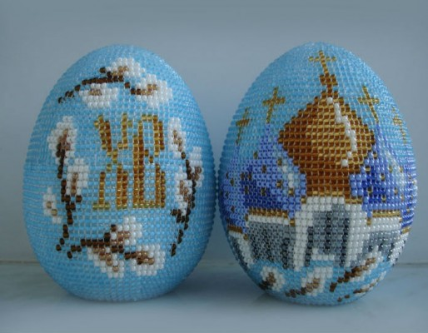
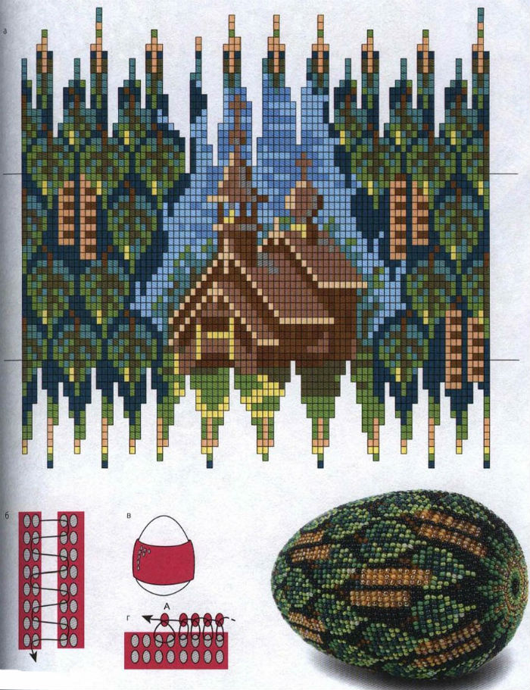
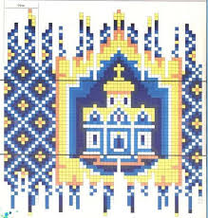
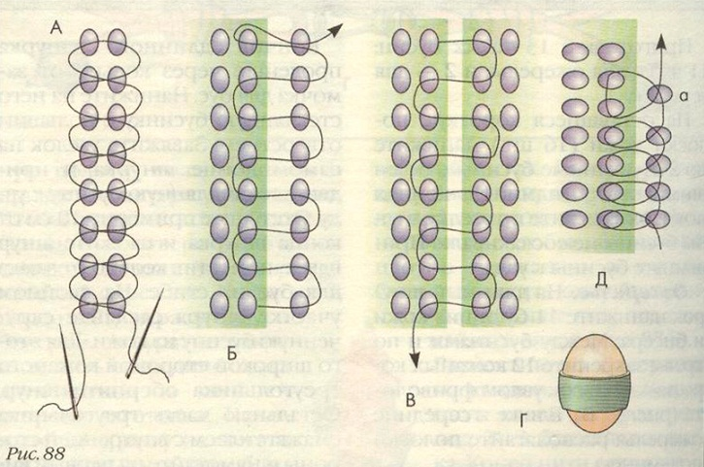

Управління освіти, молоді та спорту
Збаразької районної державної адміністрації
Збаразький районний комунальний будинок дитячої та юнацької творчості

План – конспект
заняття гуртка «Бісероплетіння»
на тему: «Виготовлення українських автентичних прикрас. Котильон»

Підготувала
Михальська Г.Г.
керівник гуртка
«Художнє бісероплетіння»

Збараж

Тема:Виготовлення українських автентичних прикрас. Котильон.
Мета: розвивати творче мислення, фантазію та уявлення; формувати естетичний смак учнів засобами сучасного декоративно-прикладного мистецтва; уміння образно сприймати навколишнє середовище і відтворювати його в своїх роботах; ознайомити учнів з основними прийомами плетіння з дротика; виховувати шанобливе ставлення до матеріальних і духовних цінностей українського народу, внутрішню культуру учнів.
Обладнання: зразки українських прикрас, схеми виготовлення котильону, бісер, голка, нитка, клей, сірники.
Тип заняття: практичне.
Методи проведення: лекція, бесіда, практична робота.
Форма проведення: комбінована.
Хід заняття.
- Організаційний процес.
- Пояснення нового матеріалу.

Керівник гуртка:
Художні вироби з бісеру відомі в побуті багатьох народів світу. Найвагомішою ділянкою творчості майстрів з цього виду мистецтва є виготовлення прикрас.
Популярність бісеру відчутна в українській народній культурі XIX століття. Збережені в музейних колекціях, бісерні оздоби з цієї доби засвідчують уже сформований високий ступінь розвитку технології, а орнамент та колорит цих творів відображає місцеві мистецькі особливості. На початок XX ст. прикраси з бісеру стають важливою складовою народного вбрання західних областей України, а також окремих сіл Східного Полісся та Середнього Подніпров’я. В ансамблі одягу вони виконують декоративну й оберегову функції і разом з тим виступають промовистою ознакою віку та суспільного становища особи.
Хоча прикраси з бісеру були органічною частиною традиційної культури українців, як галузь мистецтва вони вивчені не достатньо. Всебічне дослідження технологічних та художніх особливостей прикрас із бісеру дозволяє глибше осягнути надбання національної культури та заповнитище одну "білу пляму" в історії народного мистецтва України.
Виготовлення бісерних виробів в Україні має тривалу традицію, однією з яскравих сторінок якої є бісерні прикраси народного одягу. Ґердани, силянки-коміри, об’ємніплетінки виконували передусім оберегову, а водночас й естетичну функцію. Оздоба мала захищати свого власника від негативного впливу ззовні, оточувати його «доброю енергетикою», а також бути красивою та привабною, щоб відвертати надмірну увагу від самої людини. Крім того, перебування в середовищі краси є для людини незбагненною духовною потребою.
Нерідко бісерний виріб слугував атрибутом обрядового дійства чи забави. Так, наприклад, ще до середини 1960-х рр. у с. Нижній Рожанці Сколівського р-ну на Львівщині в останній день весілля голову молодої пов’язували, бісерною стрічкою – «молодицею», поверх якої накладали хустку. Таке обрядове дійство символізувало «замолодичення». Ґердан і хустина засвідчували новий громадянський стан, в який перейшла дівчина, - стан заміжньої жінки. Відтак стрічка й хустка ставали невіддільним доповненням святкового одягу молодиці.
Цікавий звичай з’явився на початку ХХ ст. у селах Галичини насамперед серед польської, а згодом й української молоді. Він пов'язаний із прикрасою, яку дівчата виготовляли у перед великодній час, - «котильоном» (фран. сotillion– назва танцю, право запрошувати на який мали дівчата). Звідси й назва розваги, пов’язана переважно із Великодніми святами – «котильонова забава». На початку «котильонового вальсу» дівчина на знак освідчення чіпляла котильон уподобаному парубкові на одяг з лівого боку грудей. Після котильонового вальсу, вдячний за дівочу прихильність і дарунок, хлопець відповідно пригощав дівчину солодощами та запрошував на наступний танець. Часом траплялися й курйози: симпатію до хлопця виявляли відразу декілька осіб, і тоді «щасливцю» доводилося догоджати відразу усім. Новомодній котильон був не лише атрибутикою гри, а як усі традиційні прикраси з бісеру, також і оберегом. В західноукраїнських селах побутував звичай дарувати котильон парубкові, що йде до війська. Вручаючи подарунок, дівчина при цьому щиро бажала своєму коханому вберегтися від усіх небезпек і неушкодженим повернутися до неї.
Наше сьогоднішнє заняття присвячене українським народним прикрасам. Ми з вами навчимося робити народну автентичну прикрасу з бісеру. Здавалося, звичайні бусинки, а яку красу можна з них зробити. Прикраса з бісеру можуть стати чудовим подарунком для ваших рідних і знайомих.
Отож розпочнемо. Спочатку визначимось, які народні прикраси ви знаєте?
Відповідь гуртківців:
Гердан, монисто, криза, комір, котильон.
Керівник гуртка:
Тепер давайте згадаємо, якими способи плетіння виготовляються ці прикраси?
Відповідь гуртківців:
Способом плетіння «сіточка», ткання на станку і в ручну, плетіння «у хрестик».
Керівник гуртка:
Дуже добре.
Тема сьогоднішнього уроку: «Виготовлення українських автентичних прикрас. Котильон.»
Котильон з бісеру має форму переважно невеликого п’ятикутника (прямокутника з дашком). Такі оздоби найчастіше виконуються технікою ткання, яка дає можливість створювати композиції з геометричних бо геометризованих мотивів, а також ініціали парубка, якому призначається котильон. У своїй верхній частині котильон має виплетену з ниток петельку або ж металевий карабінчик для прикріплення прикраси до ґудзика на кишеньці сорочки чи піджака (з лівого боку грудей).
Як свідчать різного роду джерела, котильони носили ще й як підвіски до чоловічих кишенькових годинників (у такому разі причеплений до вершечка виробу карабінчик був дуже доречним) або ж як чоловічі краватки (кріпилися петелькою за верхній ґудзик сорочки). Напевно, так їх використовували вже після великодніх свят. Ареал котильонів надзвичайно широкий. Під різними назвами – «котильон», «кутальйон», «вівсюрик», «висьорок», «герданик» - цей тип прикрас був популярний на Опіллі, Західному Поділлі, Бойківщині, Гуцульщині, Північній Буковині та, ймовірно на інших теренах.
Керівник гуртка:
А тепер подумайте, для виготовлення котильону, яке плетіння потрібно вибрати!
Відповідь гуртківців:
Нам потрібно використовувати техніку плетіння «ткацтво».
Керівник гуртка:
Так. Вірно.
Отож для виготовлення котильону ми можемо використати ткання на станку або в ручну. Розпочинаємо роботу. Для виготовлення котильону нам потрібна готова схема або схема створена самими учнями. За схемою виготовляємо котильон на станку або в ручну (див. додатки).
Протягом заняття учні та керівник гуртка розповідають про прикраси, які збереглися в їхніх родинах. Розповідають про походження цих прикрас, їх історію.

Підсумок заняття.
Керівник гуртка:
Давайте подивимось на нашу роботу! Кожен з вас приклав частинку душі і праці і тому ваша робота вийшла така красива. За рахунок того, що ви старалися та сумлінно дотримувалися усіх порад, робота вийшла акуратною і чистою. Молодці.

Література.
- Федорчук Олена. Українські народні прикраси з бісеру. – Львів: Свічадо, 2007. – 120 с.: іл..
- Білан М.С., Стельмащук Г.Г. Український стрій. – Львів: Фенікс, 2000. – 328 с.: іл..
- Будзан А.Ф. Художні вироби з бісеру / / НТЕ, 1976. - №1. – С. 80-85.
- Будзан А.Ф. Вироби з бісеру / / Бойківщина: Історико-етнографічне дослідження. – К.: Наук. думка, 1983. – С. 280-281.

Майстер - клас по виготовленню котильону

Для виготовлення котильону ми використаємо фото котильону 1920-того р., с. Веренчанка, Заставнівського р-ну, Чернівецької обл. (фото додається).

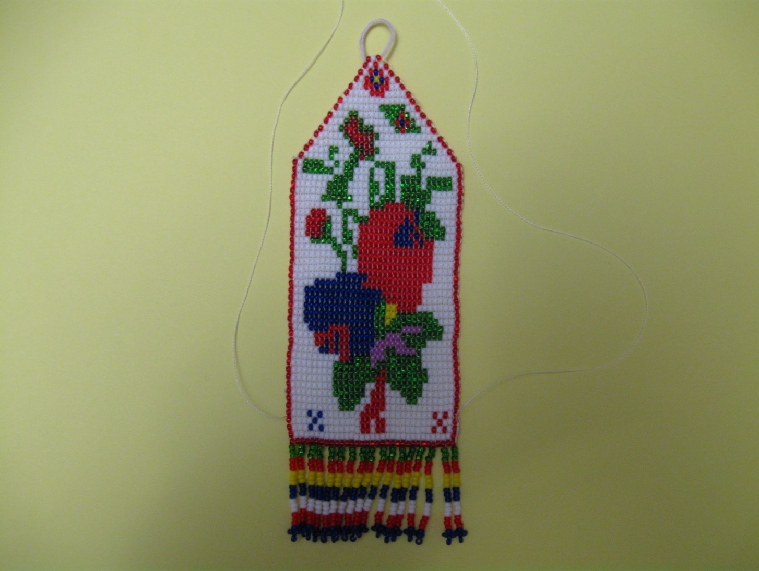

Нам потрібно чеський бісер №10: темно- червоний – 10гр., червоний – 15гр., жовтий – 5гр., зелений – 15гр., синій – 15гр., білого – 20гр., голку для бісеру, капронова нитка.

- Набираємо 33 бісеринки червоного кольору.

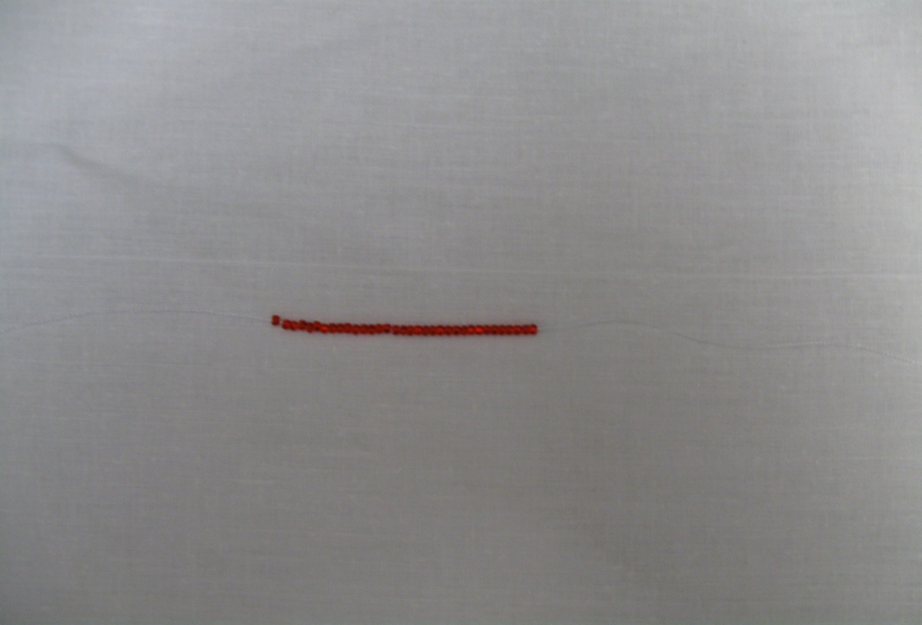

- Починаємо плести котильон методом ручного ткацтва.

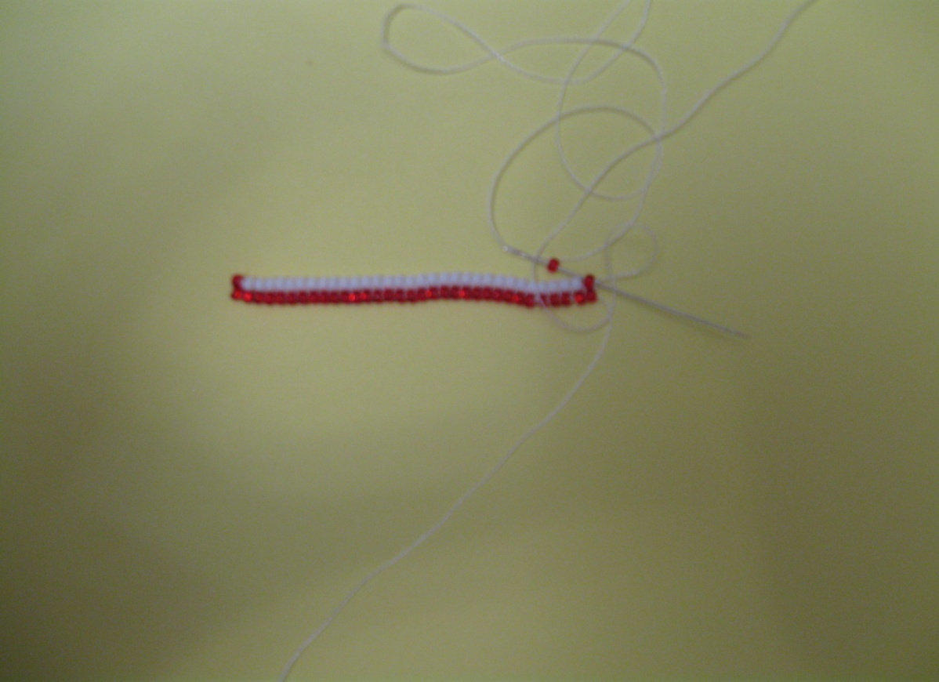

- Виготовляємо виріб з урахуванням візерунку.

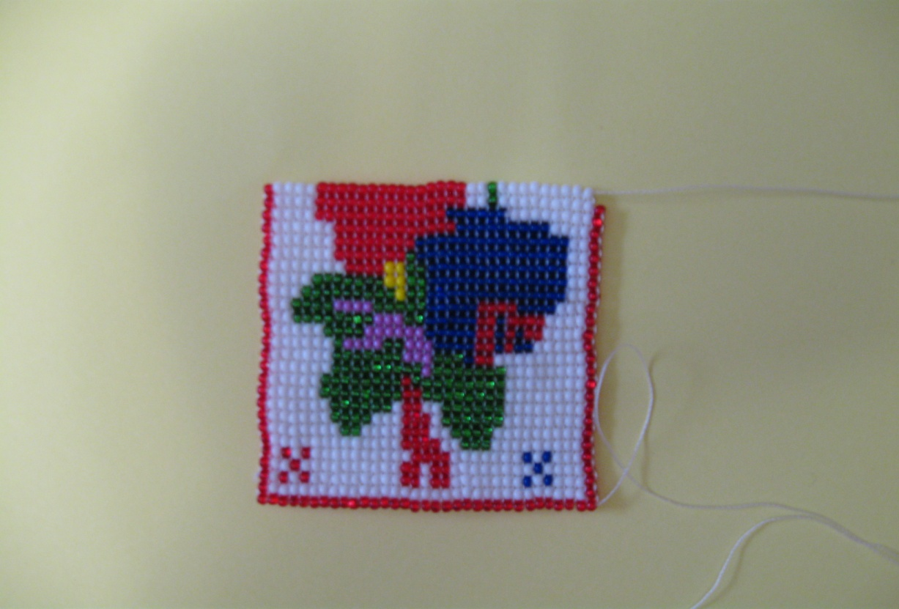

- При закінченні виробу, зменшуємо кількість бісеринок по одній з кожного боку паралельно.

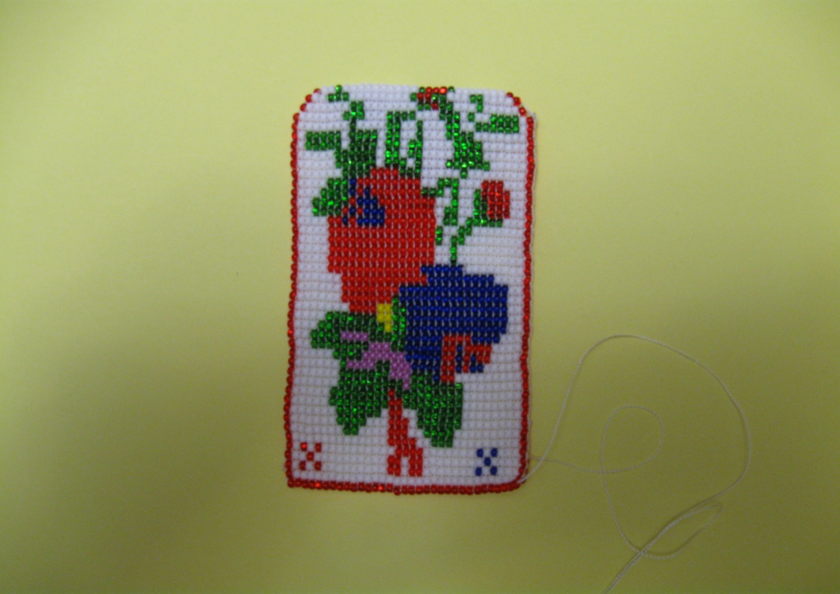

- Завершуємо котильон на «зуб», залишивши три бісеринки.
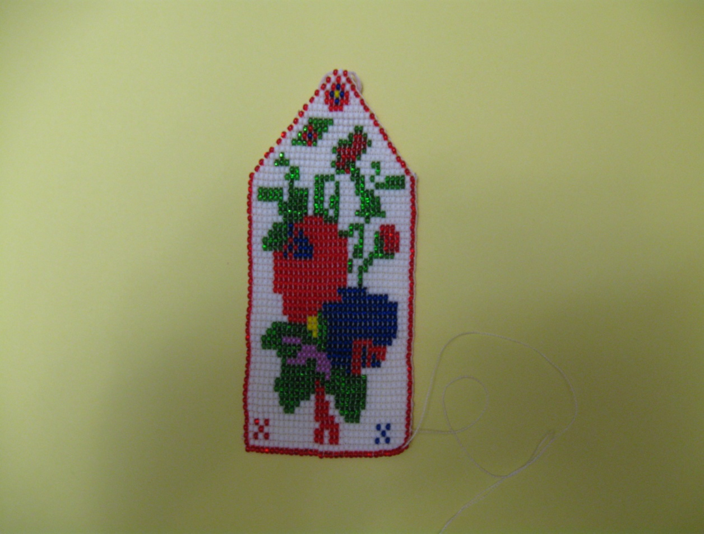

- На кінчику котильона виготовляємо петельку, для ґудзика.

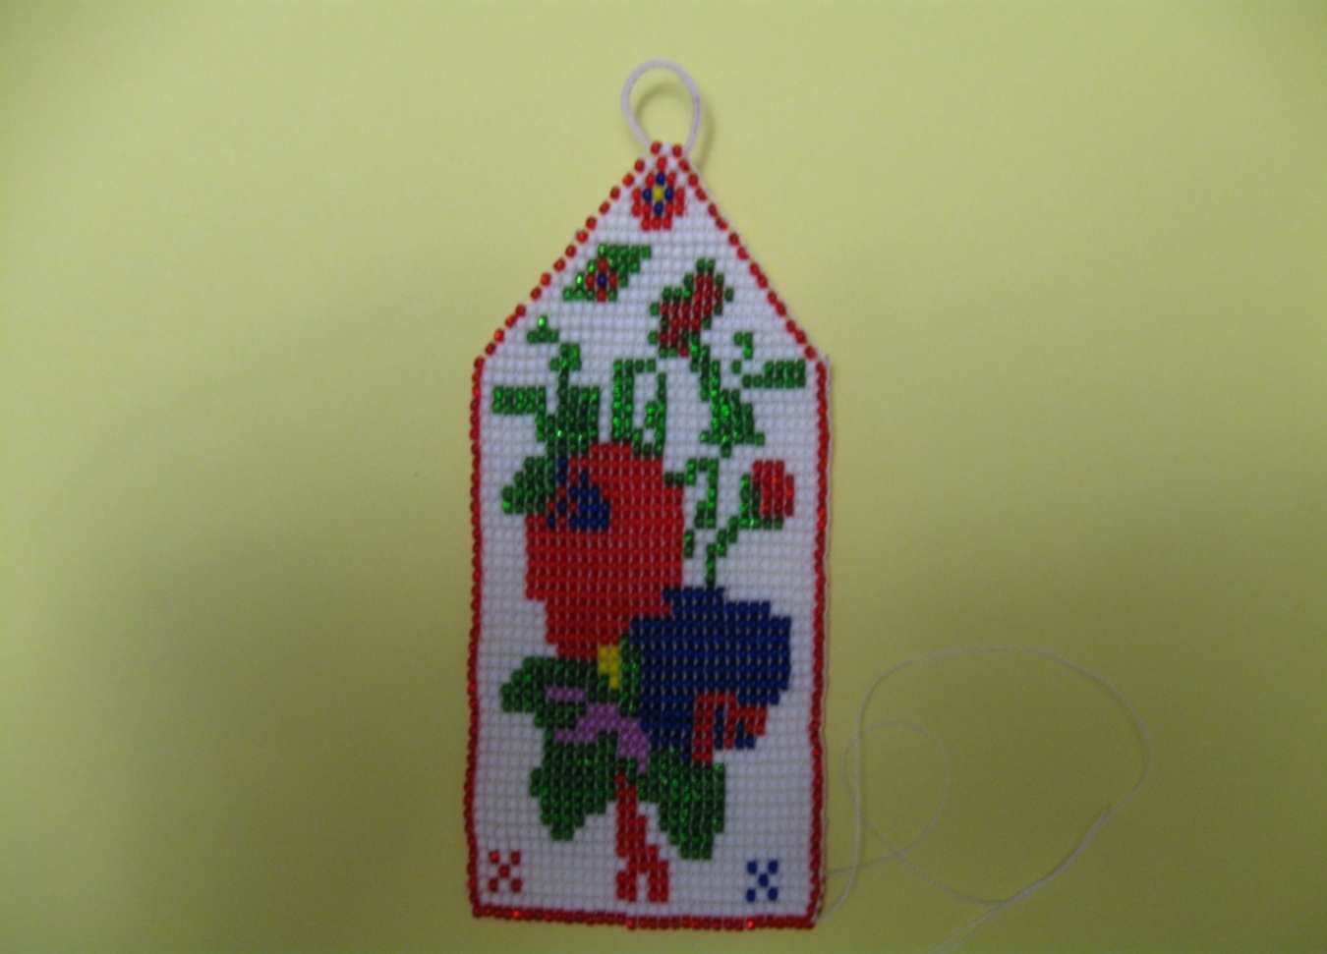

- Низ виробу оформляємо бахромою.
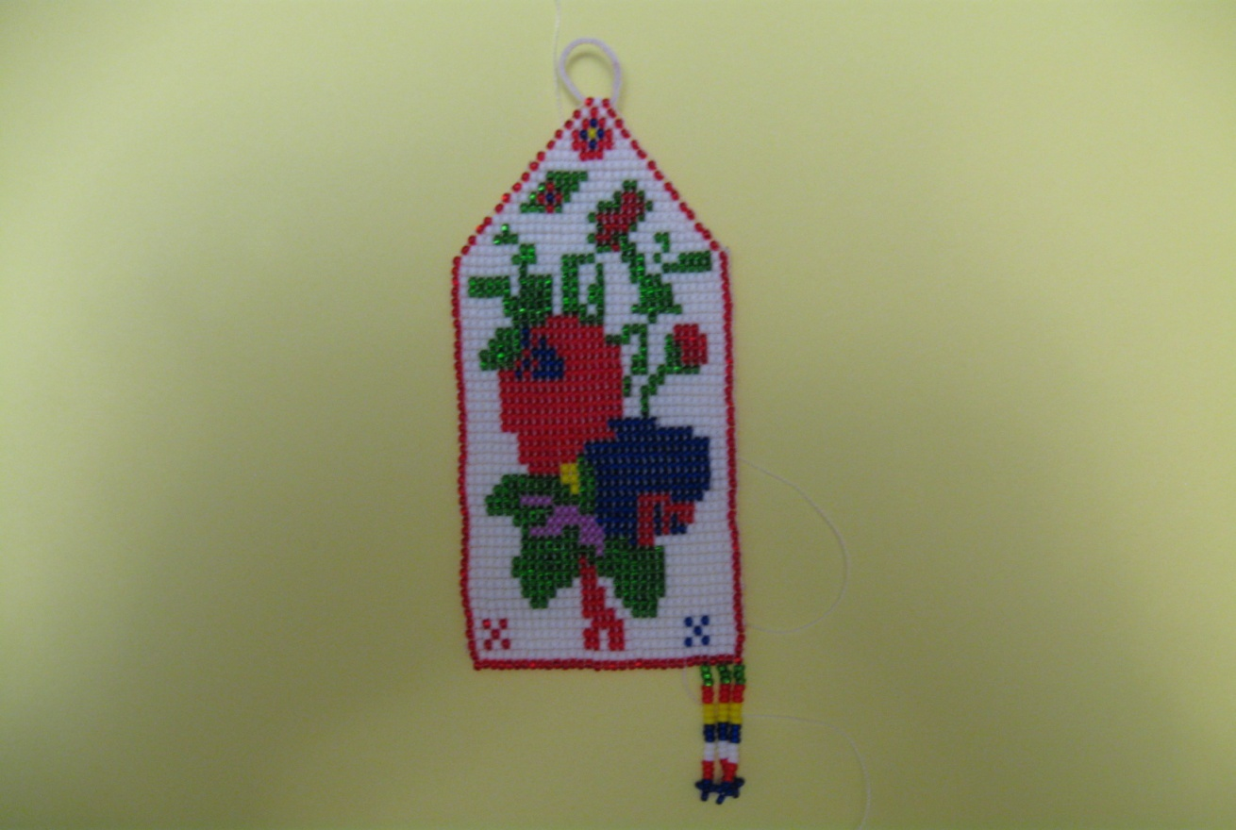

- Котильон завершено.

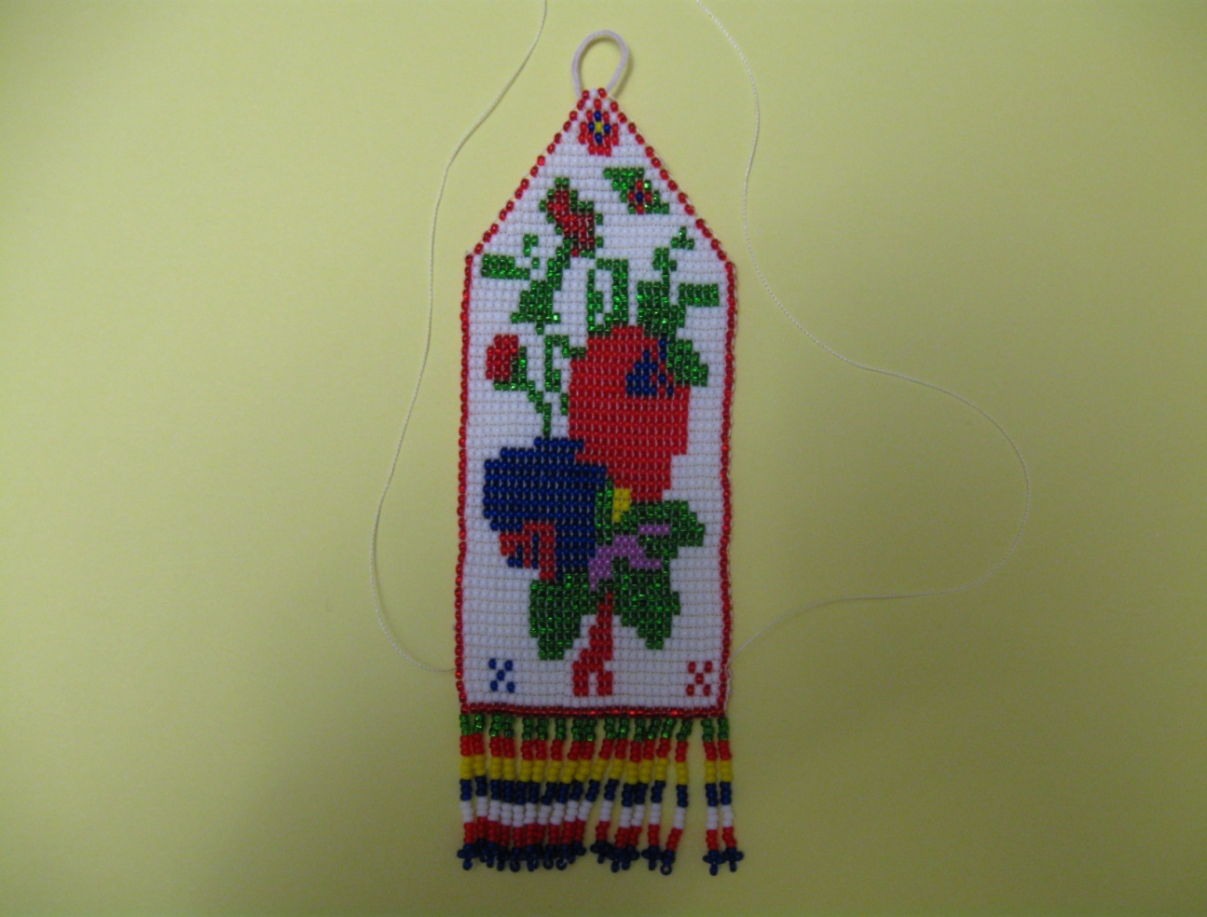

Управління освіти, молоді та спорту
Збаразької районної державної адміністрації
Збаразький районний комунальний будинок дитячої та юнацької творчості

Конспект відкритого заняття гуртка «Бісероплетіння»

Виготовлення традиційної гуцульської прикраси – «Ґердан стрічковий з підвісками». Замальовування схеми. Підбір кольорів, традиційних для гуцульських мотивів

Підготувала
Михальська Г.Г.
керівник гуртка:
«Бісероплетіння»
Збараж

ТЕМА: Виготовлення традиційної гуцульської прикраси – «Ґердан стрічковий з підвісками». Замальовування схеми. Підбір кольорів, традиційних для гуцульських мотивів.
МЕТА: познайомити учнів з відомостями про історію виникнення ґердана;
створити атмосферу активної пізнавальної діяльності учнів;
розвивати фантазію, творчу уяву, вміння співпрацювати під час
групової роботи;
формувати вміння та навичкивикористовувати ручне ткацтво, або плетіння на станку під час виготовлення виробу;
виховувати дружелюбність, повагу, пріоритеттворчості, естетичний смак.
ОБЛАДНАННЯ: зразкигерданів, схеми, кольорові олівці, простий олівець, гумка, пустографка.
ТИП ЗАНЯТТЯ: комбіноване.

ХІД ЗАНЯТТЯ
Організаційна частина
Оголошення теми та мети заняття
Добрий день діти! Сьогодні ми з вами продовжимо вчитися плести з бісеру технікою «мозаїкою». А для того, щоб ви краще запам’ятали цю техніку, ми будемо робити браслет з вашим власним іменем (демонстрація готового виробу).
ОСНОВНА ЧАСТИНА
ВСТУПНА БЕСІДА
Ґерда́н, ґерда́ник, ґерда́нка, ґе́рда, лу́чка, си́лянка, сильо́ванка, силенк, плете́нка, плеті́нка, драби́нка, о́чко, га́лочка, пу́пчики, ла́нка (тур.gerdanlık) — шийна бісерна прикраса у вигляді вузької стрічки, виготовленої з різнокольорових намистин, нанизаних на нитяну, чи волосяну основу, що утворюють строкатий геометричний, а часом рослинний орнамент. Іноді на Львівщині ґердани мали вигляд широкого кольорового коміра, що закривав усі груди. Орнамент і його колорит зазвичай узгоджувалися з вишивками певної місцевості на сорочках. Часто ґердани мають форму петлі з суцільної або ажурної смужки різної ширини, яка одягається через голову на шию; з'єднані спереду медальйоном, кінці прикрашають груди.
На сходіУкраїниця прикраса буланевідома, траплялась на Поділлі таВолині, а в Галичині булланадзвичайнопоширена. Ймовірно, силянкаприйшла до Галичини з Угорщини. Подібнідоґерданіввироби, щоназиваютьсямаржеле (margele) такожпоширені у румунській частиніБуковини.
Вам цікаво буде попробувати створити власну схему «Ґердану з підвісками»? Давайте почнемо. Спочатку переглянемо зразки ґерданів.
Ви можете відтворити уже поданий зразок, або створити свій.
Почнемо працювати.
ПРАКТИЧНА РОБОТА
Для початку роботи над схемою нам потрібно такі матеріали:
Зразки ґерданів;
Простий олівець;
Гумка;
Кольорові олівці;
Пустографка.
Все необхідне лежить перед вами на столі. Вам для нагадування подано загальну схему ткацтва.
Починаємо замальовувати схему. Під час роботи уважно слідкуйте за акуратністю виконання завдання.
Працювали, втомилися, а зараз пропоную трішки відпочити.
ФІЗКУЛЬТХВЕЛИНКА
ПРАКТИЧНА РОБОТА
Відпочили, діти, а тепер знову до роботи.
Працюємо над схемою.
ПІДСУМОК ЗАНЯТТЯ
Що нового ви дізналися на занятті?
А зараз давайте перевіримо виконану роботу.
Сьогодні, під час заняття, ви отримали багато цікавої інформації.
На наступному занятті ми будемо виготовлювати гердан по замальованій вами схемі.
До побачення!

Додатки

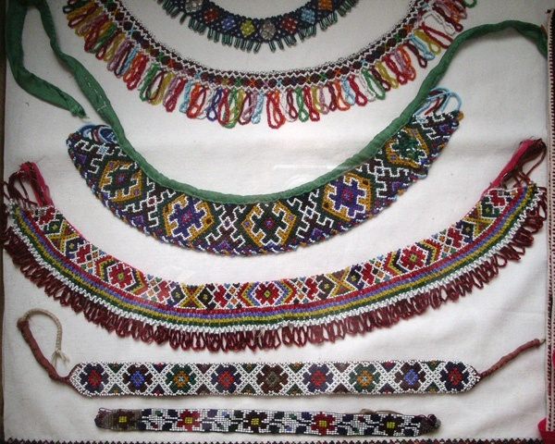

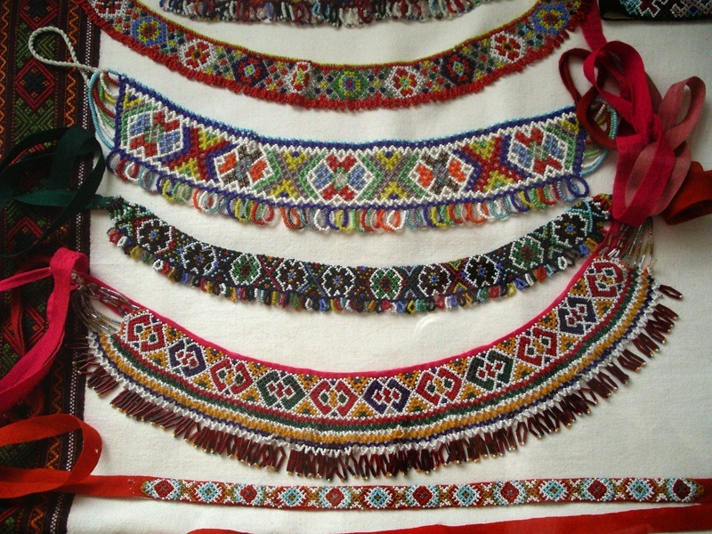
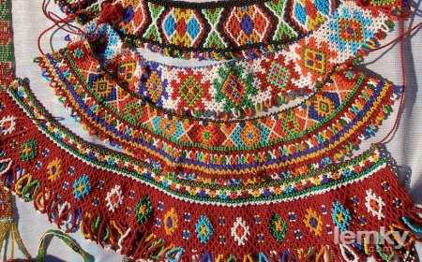



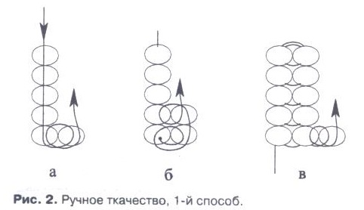

Управління освіти, молоді та спорту
Збаразької районної державної адміністрації
Збаразький районний комунальний будинок дитячої та юнацької творчості

Сценарій виховного заходу
«Прийшла весна, на вечорниці пора…»

Підготувала:
Михальська Г.Г.

Збараж
Дійові особи:

Ведучий
Ведуча
Ватага
Гурт дівчат (чотири дівчини)
Гурт хлопців (чотири хлопці)
Гурт хлопців (музиканти)

Зал прикрашається для вечорниць у вигляді української стародавньої вулиці. Виставляються тини, прикрашені мальвами, соняшниками, глечиками. Біля тинів виставляють лавки.

Ведучий. З приходам весни оживає вулиця. Дівчата і хлопці збираються на вечорниці. Для дотримання порядку, молодь обирає «Ватага», або «Березу». Саме він несе відповідальність за молодіжні розваги на селі. Це парубок з високими моральними якостями, якого усі поважають. Він мав усі права: його слухали, допомагали, з нього питало керівництво села чи старші люди, якщо хтось із молоді поводився нечемно. Обирали і серед дівчат старшу дівчину. Вона вирішувала, де буде збиратися молодь цієї весни і в який час.
Ведуча. Так збиралися на вечорниці наші прабабусі і прадідусі. Давайте подивимося як це було.
Заходять дівчати
1-ша дівчина. Подивіться дівчата, який гарний сьогодні вечір. Місяць і зорі так ясно світять. Ще й соловейко так гарно співає.
У записі звучить спів соловейка.
2-га дівчина. Ой! Дівчата! Ми ще не вибрали місце для наших вечорниць.
3-тя дівчина. А давайте біля тітки Оксани, біля вигону.
4-та дівчина. Прислухайтесь… Чуєте?... На сусідніх вулицях дівчата уже співають. Так вони ж нам усіх хлопців переманять.
1-ша дівчина. Так біжімо на вигін та місце заворожимо, щоб і до нас хлопці прийшли.
2-га дівчина. А я для цього кашу зварила, бо треба нашу землю-матінку вмилостивити, щоб не гнівались, що ми на цьому місці травичку витопчемо.
3-тя дівчина. Давайте кашу закопаємо ось тут. Допоможи, Боже, на добре діло.
Закопують горщик.
Беруться за руки, ідуть по колу, співають:
Дівчата.
Закопали горщик каші,
Ще й кілком прибили,
Щоб на нашу вулицю
Парубки ходили.
4- та дівчина. А я для цієї нагоди веретено принесла. Ось тут я його розкручу (розкручує), щоб так парубки крутилися на нашій вулиці.
1-ша дівчина. А тепер і заспіваємо, місце замовимо.
Усі (співають)
Загорожу річку та й на поставнику,
Щоб не вилітали пташата-чирята,
Пташата-чирята, сиві голуб’ята,
Щоб не виносили молодецьку красу.
Молодецька краса – хустонька в пояса,
За шапкою квітка, в правій руці дівка…
2-га дівчина. Ось прийдуть хлопці з музиками, погуляємо
3-тя дівчина. Дав би Бог!
4-та дівчина. А чи не заспівати нам веселої пісні, поки чекаємо хлопців?
Усі (співають)
Ой у гаю при Дунаю
Соловей щебече,
Він свою пташину
До гніздечка кличе.
Тьох, тьох, тьох-тьох
Тьох, тьох-тьох,
Соловей щебече,
Він свою всю пташину
До гніздечка кличе. (Двічі)
Ой у гаю при Дунаю,
Там музика грає,
Бас гуде, скрипка плаче –
Милий мій гуляє.
Ой, бом-бом, бом-бом, –
Там музика грає
Бас гуде, серипка плаче –
Милий мій гуляє. (Двічі)
1-ша дівчина. Дівчата прислухайтесь, музики грають. Напевно, хлопці йдуть.
Ватаг. Оце починаються вечорниці. Дивіться, хлопці, законів наших не порушуйте: не лихословити, не вчиняти бійок, присутніх не ображати, насамперед дівчат, напідпитку не приходити.
Хлопці (співають)
– Ви, музики, грайте,
А ви, дівчатонька,
Нас зустрічайте!
Хлопці. Добрий вечір, дівчатонька-горлиці!
А дівчина-горлиця
До козака горнеться,
А козак, як орел,
Як побачив, так і вмер.
Дівчата.
Ти до мене не ходи
Куций, коротенький,
Бо до мене ходить хлопець
Високий, тоненький.
Хлопці.
По дорозі жук, жук,
По дорозі чорний.
Подивися дівчинонько,
Який я моторний.
1-й хлопець. Добрий вечір, дівчата! З неділею будьте здорові!
1-ша дівчина. Добрий вечір, хлопці.
2-й хлопець. А чи можна пристати до вашого гурту?
2-га дівчина. Так, просимо.
3-тя дівчина. Та годі балакати, заграйте, музики, «Краков’як».
Усі танцюють.
Ватаг. Шановне товариство, коли ми всі тут зібралися гуртом і ціле літо будемо збиратися, то нагадаю вам устав: «Будемо гуляти чесно, тихо та сумирно, як і слід поважному і чесному товариству, так, як гуляли наші батьки і діди. З дівчатами обходитися шанобливо, не забувати, браття, що чесна дівчина – то є окраса і честь усього села». То, що згода?
Молодь. Згода, згода.
3-тя дівчина. І не забуваймо шанувати суботній поминальний день. У суботу не співати, не танцювати, щоб наші предки на нас не нагнівались.
4-тий хлопець. А чи приготовили дівчата котильони? А ну музики заграйте нам «Котильон».
Дівчата запрошують котильоном хлопців до танцю.
Після танцю хлопці пригощають дівчат солодощами.
Ведуча. Пісні, танці, забави, ігри тривають. На вулиці нерідко вирішують і громадські справи, у яких безпосередню участь бере молодь: очищення і копання громадських криниць, прибирання на кладовищі, доглядання за «нічийними» могилами, організація колядницьких гуртів, святкових обрядів тощо. На вечорницях панували високі зразки людської моралі, хоч церква називала вечорниці та «вулицю» «бісівськими гульбищами».
Ведучий. Вечорниці були важливою формою молодіжного життя, де молодь не лише веселилася, а й знайомилась, виробляла світські форми моралі, передавала у спадок пісні, звичаї, що їх створили попередні покоління. Щоб не порушувати громадського спокою, на вулиці молодь довго не гуляла.
4-та дівчина. Ось уже і півні співають – додому час.

Дівчата.
Час додому, час.
Час і пора!
Буде мене мати бити
Та нікому боронити
Час додому, час.
Хлопці. Ми проведемо вас, дівчата, щоб ви не заблукали.
Ведучий. Ось так збиралася молодь протягом літа. Кожна дівчина чи хлопець намагалися своєю поведінкою не заплямувати честі свого роду. Тут формувалися хороші товариські відносини, зароджувалась чиста, справжня любов.

Збаразький районний комунальний будинок дитячої та юнацької творчості

Орнаменти гуцульських прикрас

Навчально-методичний посібник
за художньо-естетичним напрямом
позашкільної освіти
(декоративно-ужитковий профіль)

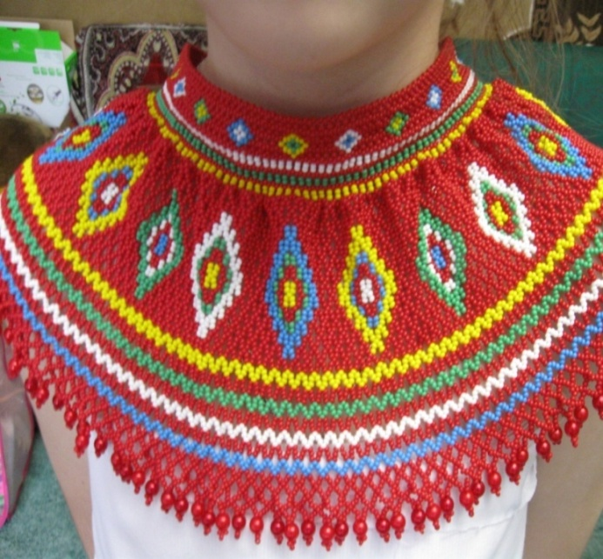

Михальська Галина Григорівна

керівник гуртка Збаразького районного

комунального будинку дитячої та

юнацької творчості

Збараж – 2017

Інтернет посилання

https://www.facebook.com/vikagala1981
https://www.facebook.com/mij.tato.zakhyshchaje.ukrainu/videos/455666231450427/

